ІННОВАЦІЙНІ ТЕХНОЛОГІЇ ПРИ ПРИГОТУВАННЯ БАГЕТІВ
ЗМІСТ

ВСТУП ……………………………………………………………………......... | 3
АНОТАЦІЯ…………………………………………………………………….. | 5
- План відкритого уроку…………………………………………………. | 7
- Інструкція з охорони праці ……………………………………………. | 12
- Конспект майстра………………………………………………………. | 15
ВИСНОВКИ……………………………………………………………………. | 26
СПИСОК ВИКОРИСТАНИХ ДЖЕРЕЛ…………………………………… | 28
ДОДАТКИ………………………………………………………………………. | 31

ВСТУП
Інноваційне навчання - процес і результат такої навчальної та освітньої діяльності, яка заохочує введення інноваційних змін в існуючу культуру, соціальне середовище. Такий тип навчання, крім підтримки існуючих традицій, стимулює активну участь в рішенні проблемних ситуацій, які виникають як перед окремою людиною, так і перед суспільством в цілому.
Найважливіша риса сучасного професійного навчання - його спрямованість на те, щоб навчити учнів не лише пристосовуватись, а й активно діяти в ситуаціях, які зазнали соціальних змін.
Особливості науково-технічного розвитку, які викликали глибокі зміни у сфері виробництва, потребують уточнень у визначенні мети, структури, форм, методів і засобів навчання. Ці зміни полягають насамперед у демократизації й гуманізації освіти, введенні різних рівнів професійної підготовки, багато варіативності і гнучкості в питаннях конструювання змісту і форм навчання з урахуванням специфіки підприємств та виробничих організацій, для яких здійснюється підготовка робітничих кадрів.
В сучасних умовах створення нових високоефективних технологій хліба (багетів) пов'язане з необхідності рішення проблеми якості продукції в умовах дискретної роботи підприємств: при переробці сировини (борошна зі зниженими властивостями, в регіонах екологічного неблагополуччя, виробництва виробів з подовженими строками зберігання, дієтичного призначення для профілактичного і лікувального харчування.
Основою розроблених нових технологій хліба з пшеничного та житнього борошна, з використанням домішок, харчових добавок, покращувачів є нововиявлені концептуальні підходи, взаємопов'язані з біохімічними і технологічними властивостями сировини, інтенсивністю мікробіологічних процесів при приготуванні тіста.
Актуальність теми дослідження проявляється в тому, що хліб належить до основних життєво необхідних продуктів харчування. В різних країнах його споживають від 90 до 400 г на добу, залежно від економічних факторів, характеру праці, національних особливостей. Тому, якість хліба має важливе соціально-економічне значення. Найбільш популярним і поширеним в нашій країні є хліб пшеничний. А якість хліба пшеничного значною мірою залежить від технологічного процесу його приготування.
Метою даною роботи є дослідження особливостей технології виготовлення пшеничного хліба (багетів) з різними наповнювачами, покращувачами.
Найбільше поширення отримав прискорений спосіб приготування тіста, цей спосіб дозволяє значно скоротити час бродіння напівфабрикатів, а також скоротити технологічні ємності для бродіння напівфабрикатів і тіста і, отже, виробничі площі. Технологічний процес стає гнучким і легко керованим, можна швидко та оперативно змінювати асортимент продукції в залежності від попиту населення або поточних замовлень, що в даний час є дуже важливим.

АНОТАЦІЯ
до методичної розробки на тему:
Інноваційні технології приготування багету.
Методична розробка складена викладачем предмету «Кулінарії» – Марущак Л.І. та рекомендована для учнів І-го року навчання з професії кухар судновий.
Методична розробка написана для ознайомлення учнів з загальними правилами приготування різних видів хліба (багету, фокачо, чіабати) в закладах ресторанного господарства з використанням поліпшувачів, зернових сумішів, харчових добавок.
В методичній розробці висвітлені:
- історія виникнення багету;
- хлібопекарсько-технологічні властивості борошна;
- харчова цінність хлібобулочних виробів;
- характеристика сировини для виробництва хліба;
- харчові добавки та їх функціональна роль у технологічному процесі;
- поліпшувачі хлібопекарських властивостей у сучасних умовах. Їх класифікація та поширення;
- дефекти хліба;
- технологія приготування (складання тіста (з інтервалом 20 хв.) методом Пітера Рейха; порціонування; формування виробів; способи надрізування виробів, строки зберігання).
- визначати готовність виробу; недоліків випечених виробів.
Після вивчення матеріалу методичної розробки учні повинні
знати:
технологічні властивості борошна; харчову цінність хлібобулочних виробів; харчові добавки, поліпшувачі; технологію приготування; процеси які відбуваються при замішуванні, складання тіста, порціонувати, формуванні, розстоюванні, випіканні виробів, строки зберігання.

вміти:
підготувати робоче місце, інвентар, інструмент, сировину, для приготування багету; використовувати харчові добавки, поліпшувачі; замішувати тісто, розтягувати, порціонувати, формувати, розстоювати, випікати, зберігати.
Методична розробка може бути впроваджена для практичного використання в училищах кухарських професій як викладачами теоретичних предметів, так і майстрами виробничого навчання.

ВСТУП
Інноваційне навчання - процес і результат такої навчальної та освітньої діяльності, яка заохочує введення інноваційних змін в існуючу культуру, соціальне середовище. Такий тип навчання, крім підтримки існуючих традицій, стимулює активну участь в рішенні проблемних ситуацій, які виникають як перед окремою людиною, так і перед суспільством в цілому.
Найважливіша риса сучасного професійного навчання - його спрямованість на те, щоб навчити учнів не лише пристосовуватись, а й активно діяти в ситуаціях, які зазнали соціальних змін.
Особливості науково-технічного розвитку, які викликали глибокі зміни у сфері виробництва, потребують уточнень у визначенні мети, структури, форм, методів і засобів навчання. Ці зміни полягають насамперед у демократизації й гуманізації освіти, введенні різних рівнів професійної підготовки, багато варіативності і гнучкості в питаннях конструювання змісту і форм навчання з урахуванням специфіки підприємств та виробничих організацій, для яких здійснюється підготовка робітничих кадрів.
В сучасних умовах створення нових високоефективних технологій хліба (багетів) пов'язане з необхідності рішення проблеми якості продукції в умовах дискретної роботи підприємств: при переробці сировини (борошна зі зниженими властивостями, в регіонах екологічного неблагополуччя, виробництва виробів з подовженими строками зберігання, дієтичного призначення для профілактичного і лікувального харчування.
Основою розроблених нових технологій хліба з пшеничного та житнього борошна, з використанням домішок, харчових добавок, покращувачів є нововиявлені концептуальні підходи, взаємопов'язані з біохімічними і технологічними властивостями сировини, інтенсивністю мікробіологічних процесів при приготуванні тіста.
Актуальність теми дослідження проявляється в тому, що хліб належить до основних життєво необхідних продуктів харчування. В різних країнах його споживають від 90 до 400 г на добу, залежно від економічних факторів, характеру праці, національних особливостей. Тому, якість хліба має важливе соціально-економічне значення. Найбільш популярним і поширеним в нашій країні є хліб пшеничний. А якість хліба пшеничного значною мірою залежить від технологічного процесу його приготування.
Метою даною роботи є дослідження особливостей технології виготовлення пшеничного хліба (багетів) з різними наповнювачами, покращувачами.
Найбільше поширення отримав прискорений спосіб приготування тіста, цей спосіб дозволяє значно скоротити час бродіння напівфабрикатів, а також скоротити технологічні ємності для бродіння напівфабрикатів і тіста і, отже, виробничі площі. Технологічний процес стає гнучким і легко керованим, можна швидко та оперативно змінювати асортимент продукції в залежності від попиту населення або поточних замовлень, що в даний час є дуже важливим.

ПЛАНУ УРОКУ
Предмет: Кулінарія
Група № 10, 1 курс навчання.
Професія: 5122 Кухар судновий.
Тема програми: Дріжджове тісто і вироби з нього.
Тема уроку : Інноваційні технології приготування французького багету. Вимоги до якості, бракераж готових виробів.
Тип уроку: Комбінований.
Вид уроку: лекція з презентацією викладача, короткими доповідями учнів, виконання практичного завдання.
Мета уроку:
а)навчальна: оцінки якості борошна за органолептичними показниками; технології приготування дріжджового тіста безопарним і опарним способом; робити розрахунки сировини для приготування дріжджового тіста для багетів; прийомів замішування тіста; складання, формування, випікання виробів; визначати готовність виробу; недоліків випечених виробів, причин та способів їх усунення, строки зберігання та псування.
б)розвиваюча: розвинути аналітичне, технологічне та творче мислення, увагу, зосередженість, навики самостійної роботи.
в)виховна: виховувати відповідальне ставлення до роботи, сумлінність, повагу до праці, упевненості у власних професійних силах, тактовності та культури спілкування, відповідальність за здоров’я гостей ЗРГ.
Дидактичне забезпечення: авторські матеріали викладача у форматі Word, Pawer Point, Законодавчі і НД України, бланки (інструкційні, технологічні картки), для виконання практичного завдання.
Матеріально-технічне забезпечення: Мультимедійний комплекс. Оргтехніка для друку документів, передачі файлів. Муляжі, плакати, сировина.
Міжпредметні зв'язки: Предмети: Санітарія і гігієна. Фізіологія харчування. Інформаційні технології. Охорона праці. Технологія приготування їжі з основами товарознавства. Облік та калькуляція. Устаткування підприємств громадського харчування.
Методи навчання: Пояснювально-ілюстративний, частково-пошуковий, проблемно-розвиваючий.
Форми організації навчальної діяльності учнів: індивідуальна, групова.
Література:
- База ДСТУ, НД, міжнародних стандартів викладача (в друкованому і електронному виді)
Закон України ДСТУ 4582:2006 “Система розроблення і поставлення продукції на виробництво. Хліб та хлібобулочні вироби. Основні положення”, який вступив в дію з 01.012007 замість ГОСТ 15.015-90.
- Стандарт ДСТУ 7517: 2 014 «Хліб з пшеничного борошна. Загальні технічні умови»
- Алимкулов Ж.В. Развитие инновационных технологий перерабатывающей и пищевой промышлености. Пищевая и перерабатывающая промышленность Казахстана, 2011. № 1. С. 24–27. 4
- Доцяк В.С. Українська кухня: Технологія приготування страв. – К.: Вища школа, 1995.
- Коваль Н.И., Сальникова Л.К. Технология приготовления пищи. – М.: Экономика, 1988.
- Пшениця. Технічні умови: ДСТУ 3768-2010. – К.: Держспоживстандарт України, 2010. – 14 с
- Пшениця і пшеничне борошно. Вміст клейковини. Ч. 2. Визначання сирої клейковини механічним способом (ISO 21415-2:2006, IDT). – К.: Держспожив- стандарт України, 2011. – 14 с.
- Сирохман I.B. Товарознавство продовольчих товарів: підручник / І.В. Сирохман. - К: Знання, 2012.
- Шумило Г.І. Технологія приготування їжі: Навч. посібник. – К.: "Кондор”, 2003.
- Інтернет-ресурси:
http://www.uk.x-pdf.ru/6tehnicheskie/96911-1-udk-66471-11-onosova-ia-kand-ekon-nauk-doc-donnuet-doneck-osoblivosti-viznachennya-pokaznikiv-kleykovini.php;
http://dspace.knau.kharkov.ua/jspui/bitstream/123456789/104/8/Розділ%204.Виробництво%20хліба.pdf;
http://nsportal.ru/npo-spo/tekhnologiya-prodovolstvennykh-produktov-i-potrebitelskikh-tovarov/library/2014/12/18/urok-0;
http://www.hlebopek.com/articles/tehnologii_proizvodstva_hleba.html;
http://www.molodostivivat.ru/uvlecheniya-i-xobbi/sekret-prigotovleniya-bageta-ot-francuzskogo-pekarya.html;
http://www.studyfrench.ru/support/lib/francuzskij-hleb.html

http:// http://moluch.ru/archive/91/19736/;
www.100menu.ru/pages/foods/mg/30.htm;
http://oreluniver.ru/file/chair/thkimp/study/innovats_tehn_hlebobulichn.pdf;
https://idbp.ru/index/products/pages/pip_01_61-62_2008_2&printversion=1;
http://baker-group.net/component/k2/985-2015-09-29-20-08-53.html?showall=1;
https://ru.wikipedia.org/wiki/Французский_багет;
http://moyblog.tv/hleb/french-baguette-twisted/-;
http://karifood.com/notes/baget-i-kruassan-hlebnaya-alhimiya/;
http://www.prodinfo.com.ua/proizvodstvo/xlebopekarnaya_promyishlennost/texnologii/franczuzskij_baget_po-ukrainski.html;
https://ok.ru/uchimpechdomahleb/topic/62382575553287;
http://healthmenu.ru/stretch-and-fold/;
http://healthmenu.ru/holodnaya-fermentaciya/;
https://teremno.com.ua/nacionalnui-xlib.html.
http://www.apk-inform.com/ru/bread/14167#.WJ4n_ENSDcs
ХІД УРОКУ
- Організаційна частина -1 хвилина:
- перевірка наявності учнів;
- перевірка готовності учнів до уроку;
- Підготовка учнів до вивчення нового навчального матеріалу - 9 хвилин: Повідомлення теми програми і теми уроку:
Тема програми: Дріжджове тісто і вироби з нього.
Тема уроку : Інноваційні технології приготування французького багету.
Вимоги до якості, бракераж готових виробів.
Повідомлення цілей та завдань уроку; мотиваційно-цільова настанова уроку:
Вивчити і закріпити ЗУН основ приготування французьких багетів: оцінки якості борошна за органолептичними показниками; технології приготування дріжджового тіста безопарним і опарним способом; робити розрахунки сировини для приготування дріжджового тіста для багетів; прийомів замішування тіста; складання, формування, випікання виробів; визначати готовність виробу; недоліків випечених виробів, причин та способів їх усунення, строки зберігання та псування.
Актуалізація опорних знань, умінь і навичок учнів:
- Від чого залежить харчова цінність борошна?
- Що таке клейковина? Як вона впливає на якість виробів?
- Яким технологічним властивостям повинно відповідати "сильне" борошно?
- Назвіть види розпушувачів. Значення їх для приготування тіста.
- Які процеси відбуваються в тісті при бродінні?
- Як готують опарне дріжджове тісто?
- Як готують безопарне дріжджове тісто?
- Технологія приготування виробів з безопарного дріжджового тіста.
- Технологія приготування виробів з опарного дріжджового тіста.
Пояснення характеру та послідовності роботи учнів на уроці.
- Повідомлення нового навчального матеріалу — 60 хвилин
Лекція викладача за темою уроку (Презентація-повідомлення у Power Point;).
При підготовці викладача до лекції можна виділити наступні етапи:
- формулювання теми лекції;
- визначення цілей (навчальної, розвиваючої, виховної);
- вибір типу лекції та методики її проведення;
- побудова плану лекції і виділення основних понять, які потрібно засвоїти на лекції;
- розрахунок часу на окремі етапи лекції;
- відбір змісту лекції;
- визначити типові помилки, яких допускаються учні під час вправ, намітити засоби їх попередження;
- приготуватися до показу на уроці наочних засобів, експерементів, нових прийомів розумової та практичної діяльності;
- визначити зміст і обсяг домашнього завдання учнів;
- спланувати контроль якості З,У,Н учнів на уроці.
Виконання практичного завдання, пояснення послідовності виконання завдань студентами -20 хвилин:
Учні розподіляються на групи. Пропонується алгоритм виконання практичного завдання за темою уроку, бланк завдання видається учням:
інструкційна картка, технологічна картка, покрокове приготування.
«Технологія приготування багету»;
«Технологія приготування Чіабати»;
«Технологія приготування Фокачо»
Закріплення ЗУН,
Питання для закріплення.
- Яке обладнання та інвентар необхідні для приготування виробів із дріжджового тіста?
- Організація робочого місця при приготуванні дріжджового тіста.
- Що таке закваска?
- Набір продуктів для приготування багету.
- Набір продуктів для приготування Фокачо.
- Набір продуктів для приготування Чіабати.
- При якій температурі відбувається бродіння закваски? Термін бродіння.
- Відмінність закваски від опари.
- Що таке французький багет?
- Довжина та вага класичного багету.
- Мета складання тіста під час бродіння?
- З якою періодичністю роблять складання або розтягування тіста?
- Як називається спосіб складання тіста при бродінні?
- Як визначити закінчення процесу бродіння тіста (готовність)?
- Стандартна кількість насічок на багеті?
- При якій температурі випікають вироби?
- Яким вимогам повинні відповідати вироби з тіста?
- Підведення підсумків уроку - 5 хвилин:
аналіз діяльності учнів на уроці;
повідомлення та обґрунтування виставлених оцінок;
видача домашнього завдання.
Домашнє завдання
- Скласти технологічну схему «Багету цибулевого»

Викладач «Кулінарії» Марущак Л.І.

2.2. ІНСТРУКЦІЯ З ОХОРОНИ ПРАЦІ
1.Загальні положення
1.1.Учні інструктуються перед початком роботи..Результати інструктажу заносяться в «Журнал реєстрації інструктажів з питань охорони праці».
1.2. Пекар повинен:
1.2.2.Виконувати правила внутрішнього трудового розпорядку.
1.2.3. Користуватись спецодягом та засобами індивідуального захисту.
1.2.4.Не допускати сторонніх осіб на робоче місце.
1.2.5.Утримувати робоче місце в чистоті, не захаращувати його.
1.2.6. Памятати про особисту відповідальність за виконання правил охорони праці та безпеку .
1.2.7.Перед початком роботи руки необхідно мити намилюванням не менше двох разів. Особливо ретельно їх слід мити після відвідування вбиральні. В цих випадках руки потрібно вимити теплою водою з милом, а потім 0,2 % розчином хлорного вапна, а потім знову помити теплою водою з милом. Учні, які працюють в одязі з короткими рукавами, повинні мити руки до ліктів.
1.2.8.Утримувати нігті коротко підстрижені та не наносити на них лак.
1.3. Головні небезпечні та шкідливі виробничі фактори
1.3.1.Протяги.
1.3.2.Захаращенність робочого місця.
1.3.3.Відсутність спеціальних пристосувань, інструменту, обладнання.
1.3.4.Підвищена температура обладнання.
1.3.5.Підвищена температура, вологість.
1.3.6.Недостатня освітленість робочої зони.
1.3.7.Незахищені струмоведучі частини електрообладнання.
1.4. Санітарні вимоги
1.4.1. Забороняється заколювати булавками спецодяг і тримати у кишені одягу булавки, скляні та інші гострі предмети, носити сережки, обручки, годинник.
1.4.2. Всі рухомі частинки машин і обладнання, що викликають небезпеку травмування, повинні бути закриті суцільними або сітчастими огорожами.
1.4.3.Ємкості з мішалкою повинні мати кришки, зблоковані з пусковим пристроєм електродвигуна мішалки.
1.4.5.Кожний електричний апарат підключається до зовнішньої мережі окремою електропроводкою з індивідуальними плавкими вставками та пусковими пристроями.
1.4.6.Пускові пристрої повинні знаходитись у безпосередній близькості від робочого місця, забезпечуючи при цьому швидке і безпечне вмикання та вимикання апарату.
1.4.7. У виробничих приміщеннях електропроводка повинна бути прокладена в трубах для захисту від механічних пошкоджень.
1.4.8 Очищення, ручне змащення і ремонт обладнання під час його роботи категорично забороняється і дозволяється тільки після повної його зупинки.
1.4.9. Забороняється працювати на обладнанні з несправним або знятим огородженням рухомих частин.
1.4.10. Не повинні закладатись проходи до обладнання до місць його включення та виключення.
1.4. 11. Ремонт обладнання під час його роботи забороняється.
2. Вимоги безпеки перед початком роботи
2.1. Отримати завдання від керівника.
2.2. Одягти спецодяг і привести його в порядок.
2.3. Підготувати робоче місце до виконання робіт - прибрати всі непотрібні речі.
2.4. Впевнитись що робоче місце добре освітлене.
2.5. Підібрати та підготувати необхідні інструменти, інвентар, обладнання.
2.6. Колючі, ріжучі предмети розташовувати так, щоб випадкового не отримати поранення.
2.7. Перевірити справність всіх пускових та блокувальних пристроїв механізованого обладнання, наявність захисного заземлення, перевірити його роботу на холостому ходу.
2.8. Впевнитись у наявності біля електрообладнання діелектричних килимків.
2.9. Перед початком роботи електроплити необхідно перевірити справність терморегулятора та пакетних перемикачів.
2.10. Не допускається робота обладнання з несправною автоматикою безпеки та регулювання.
2.11. Перевірити, щоб підлога не була мокрою, не була пролита рідина, масло.
2.12. Перед початком роботи обладнання необхідно оглянути, перевірити правильність складення, надійність скріплення.
3. Вимоги безпеки під час роботи
3.1. Перед вмиканням у роботу тістомісильної машини, необхідно перевірити надійність кріплення змінної діжі до платформи, після чого випробувати роботу машини на холостому ходу.
3.2. Лопата місильного важеля тістомісильної машини не повинна торкатися внутрішньої поверхні діжі.
3.3. Накочування та скочування змінної діжі з платформи машини треба тільки при верхньому положенні місильного важеля і при вимкнутому двигуні.
3.4. Категорично забороняється працювати на тістомісильній машині без огороджувального щитка діжі, або з піднятим щитком, завантажувати продукти у діжу при роботі місильного важеля.
3.5. Під час роботи тісторозкачувальної машини забороняється протирати вальці, відчиняти кришку, проводити огляд і очистку механізму.
3.6. Збивалка та резервуари збивальної машини повинні бути надійно закріплені заколесниками.
3.7. Збивалка повинна бути, установлена так, щоб між нею та дном резервуара був зазор не менше 5мм.
3.8. Продукти, що підлягають обробці, завантажуються тільки після повного складання збивальної машини. Додавати продукти у резервуар під час роботи машини забороняється.
3.9. Забороняється знімати резервуар та збивалку до повної зупинки машини.
3.10. Забороняється переключати швидкості при роботі машини.
3.11.Не дозволяється робота пекарських шаф з несправними терморегуляторами, пакетними перемикачами, знятими кожухами, які закривають прилади.
3.12. Забороняється працювати біля шафи з голими руками.
3.13. Категорично забороняється мити та чистити обладнання, яке включене в електромережу.
3.14.При роботі з електричними пічками щоб не отримати опіку, необхідно користуватися рукавицями, серветками.
3.15. При завантаженні та розвантаженні електропечей духових шаф деками, жаровнями, сковородами, необхідно розміщувати їх на столі таким чином, щоб працюючі, які проходять поряд, не одержали випадкових опіків.
4.Вимоги безпеки в аварійній ситуації
4.1.Негайно відключити від мережі електрообладнання.
4.2. Не допускати в небезпечну зону сторонніх осіб.
4.3. Повідомити про те, що сталося, керівника робіт.
4.4. В усіх випадках виконувати вказівки керівника робіт по усуненню небезпечного стану.
5.Вимоги безпеки після закінчення роботи
5.1. Після закінчення роботи необхідно вимкнути обладнання. Для цього вимикаються пакетні перемикачі та кнопкові станції, після цього вимикають рубильники, магнітні пускачі.
5.2. Прибрати робоче місце. Звільнити його від відходів виробництва, винести сміття, звільнити проходи.
5.3. Почистити, помити інвентар, інструменти, скласти його у відведене місце.
5.4. Зняти спецодяг разом, покласти його у відведене для цього місце.
5.5. Доповісти керівникові робіт про всі недоліки, які мали під час роботи.

2.3. Конспект викладача
Хліб – найбільш розповсюджений продукт рослинного походження. Поряд з іншими продуктами із зерна хлібобулочні вироби є основою харчування людей. Коли розпочали випікати хліб, точно не встановлено, але безперечно, що цей продукт – один з найдавніших. У Швейцарському національному музеї в м. Цюріху зберігається круглий хлібець віком 6000 років, знайдений археологами при розкопках на дні висохлого озера. Еволюція хліба розпочалася із прісної кашки і коржика, що були їжею первісної людини. Після цього неусвідомлено при приготуванні хліба стали використовувати мікроорганізми, що спонтанно розвиваються у тісті. Застосування ферментації тіста, очевидно, збігається з часом з початком винайдення єгиптянами вина.
У першій половині XIX сторіччя стали випікати хліб на пресованих дріжджах, виробництво хліба у цей період носило ремісничий характер.
Багет - це подовжений батоноподібний хлібобулочний виріб, пористий всередині і хрусткий зовні. Вважається що багет - це французький виріб, але існує багато версій його походження. По одній із версій в 1920-ті роки в Парижі вийшов закон, що забороняв відкривати пекарні раніше 4-х годин ранку. Через це булочники не встигали доставляти свіжий хліб замовникам. Тоді вони винайшли рецепт хліба швидкого приготування. Так чи інакше, поняття і рецептура «традиційного французького багета» були формалізовані лише у вересні 1993 року, коли французький уряд видав «декрет про хліб» - щоб захистити традиційні пекарні від засилля супермаркетів, масово пропонували багети набагато нижчої якості. Багет це дуже смачний, але дуже не "живучий" виріб. Він швидко черствоніє, але у свіжому вигляді це дуже смачний хліб. Завдяки використанню заквасок серії O-tentic компанії Puratos, Ви зможете створювати ідеальні класичні багети легко та швидко, які матимуть всі властивости прийнятої у Франції рецептури.

ХАРЧОВА ЦІННІСТЬ ХЛІБОБУЛОЧНИХ ВИРОБІВ
Харчова цінність хліба визначається вмістом окремих складових і енергетичною цінністю з урахуванням коефіцієнта засвоюваності. Хліб, виготовлений із різних сортів пшеничного і житнього борошна містить 40–50 % вологи і 60–50 % сухих речовин. До складу сухих речовин входять вуглеводи (близько 45 %), невелика кількість білків (8–9 %), а також жири, мінеральні речовини, вітаміни і кислоти. Уміст харчових речовин в хлібобулочних виробах залежить від рецептури. Енергетична цінність хліба залежить від вмісту вологи (чим більше вологи, тим вона нижче) і від кількості окремих компонентів сухої речовини. Хлібобулочні вироби мають високу 182 енергетичну цінність і разом з зерновими продуктами покривають більш 40 % цілодобових енергозатрат. Харчова цінність хліба тим вище, чим більше він задовольняє потреби організму в харчових речовинах і чим більше його хімічний склад відповідає формулі збалансованого харчування.. Разом з тим білки хліба не є повноцінними, в них мало незамінних амінокислот лізину і метіоніну. Тому в процесі виробництва хліба підвищують його білкову цінність шляхом збагачування молочними продуктами, білками бобових і олійних культур (сої, соняшнику) та харчовим рибним борошном.

ПРИГОТУВАННЯ БАГЕТУ
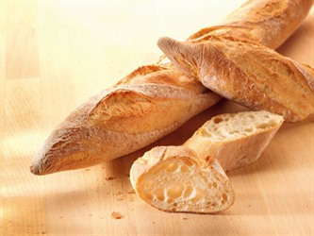
Невелика мудрість зробити хороший хліб з хорошою борошна. Справжній талант пекаря в тому, щоб з посередньою борошна спекти чудовий хліб
Французький багет – це довга булка. Багет спечений з такого тіста, що він швидко черствіє, тому повинен бути з'їдений вже в цей же вечір, і найцікавіше – він буде з'їдений.
Однак класичний французький багет — це хліб з особливою культурою і технологією приготування. Справжній багет на домашній кухні не спекти, каже мсьє Лоран: духовки не дають потрібної температури, а електронні печі не дозволяють запекти хліб таким чином, щоб у нього з'явилася та сама «співоча корочка» — фірмовий хрускіт класичного багета.
Довжина багета близько 65 сантиметрів, його висота не перевищує 4 сантиметри, вага класичного багета 200 грам. В даний час технологія виготовлення багета закріплена французьким законодавством, де вказано, що для виготовлення такого хліба повинні використовуватися тільки натуральні продукти
Формула багета проста: вода, борошно, сіль і дріжджі. Багети випікають на кам'яних піддонах у спеціальних подових печах, де гаряче повітря, розігрітий до температури 2500С градусів, циркулює в замкнутому просторі, змушуючи багет підніматися, а скоринку запікатися до апетитного хрускоту.
Українське борошно не підходить для випічки багетів. Справа в тому, що українська пшениця дуже багата протеїном, борошно з такого зерна робить будь-хлібний виріб еластичним, а м'якуш багета з української борошна просто перетворюється на гуму. Скоринка твердіє ще в печі, таким багетом швидше шкрябає десну, ніж насолодишся сніданком.
Про скоринку французького багета пекарі кажуть — «вона співає», маючи на увазі особливий хрускіт довгастого хліба. Крім того, якщо багет спекли з добре витриманою опари і при правильній температурі, то скоринка ще й дозволить продовжити життя самого багета — замість 2-3 днів він буде цілком придатний в їжу.
Але все-таки розумний термін життя для французького багета — це ранкові години. М'якуш в багеті хоч і грає другорядну роль, все ж може служити ідентифікатором якості — нерівномірні дірочки з'являються в багеті тільки, якщо тісто перед випічкою правильно розстоювали, витримавши необхідні 24 години. Якщо ж фактура рівномірна і дрібнозерниста, як у батона, то такий хліб навіть не має права називатися багетом.
Насічки на багетах — не тільки кулінарна хитрість для швидкого підняття хліба в печі. Французькі пекарі називають насічки на довгастому хлібі «вушками кішки», і за формою насічок можуть на око визначити, хто саме спік той чи інший багет. Акуратність, чіткість і глибина, з якої зроблені насічки — це особиста підпис пекаря, його посвідчення особи.
Мистецтво пекти багети схожа на алхімію. У багеті з'єднуються чотири головних елементи: сіль і борошно — це земля. Потім вода. Закваска або дріжджі — це дихання, значить — повітря. Вугілля, на яких печеться хліб — це вогонь. Але щоб приготувати відмінний хліб потрібні п'ять елементів, і п'ятий з них — це руки пекаря і його вміння.
Крім випічки за традиційними технологіями, вони часом випускають так звані «білі» багети – за прискореною технологією на основі готових сумішей з додаванням покращувачів. До речі, вони мають більш тонку хрустку скоринку, білий, ніжний м'якуш з дрібними тонкостінними порами.
Він виробляється з пшеничного борошна вищого сорту, води і солі, практично без дріжджів, без цукру і жиру, з додаванням (в залежності від найменування) натуральної рослинної сировини – насіння соняшнику, кунжуту, кмину, приправ та ін. Смак і колір, незважаючи на те, що виріб не додають цукор, дуже насичені, рум'яна кірочка і яскраво забарвлена, відчувається виражений аромат домашнього хліба з фруктовим відтінком, що досягається завдяки дотриманню складної технології.
Тісто для багета
Тісто готується на заквасці, що складається з борошна, води, дріжджів. Бродіння закваски відбувається при температурі не вище +18°С, щоб уникнути заплісневіння і накопичення сторонньої мікрофлори.
Бродіння відбувається протягом 48 год при температурі +10... + 15°С (у холодильнику). Тісто готують холодним способом з борошна, води, солі, закваски і, при необхідності, невеликої кількості дріжджів. Бродіння тіста здійснюється протягом 48 годин при температурі +5...8°С (у холодильнику). Тісто високої вологості (понад 50%) за час бродіння збільшується в об'ємі в 3-4 рази, але завдяки використанню борошна хорошої якості (висока водо поглинаюча здатність і набухання) воно залишається еластичним і нелипким.
Повинна зауважити, що виробництво цього французького багета в своїй основі містить не стільки правильний набір інгредієнтів, скільки певну класичну технологію. На нашому ринку дана технологія поки що широкого розповсюдження не отримала – в силу специфіки культури споживання, яка багато в чому визначає організацію виробництва. Переважна більшість вітчизняних пекарень випускають даний вид продукту за прискореною технологією з використанням спеціалізованих сумішей та/або покращувачів.
Для випічки французького багета пропонує ряд покращувачів фірми «Пуратос», а також суміші. Суміш ідеально підходить для виробництва багетів за спрощеною схемою, не вимагає тривалих витрат часу і зусиль, але без втрати якості готового виробу. У неї включені спеціальні закваски, які надають випічці особливий аромат. Подібна випічка за своїми органолептичними властивостями є максимально наближеною до французького багета – втім, справедливості заради слід зауважити, що справжній французький багет роблять французи і у Франції.

Набір сировини для приготування багету
Приготування опари «Куліш»
Борошно - 165 г.
Дріжджі - 0.5г.
Вода - 165г.
У підігріту до температури 30 ⁰С воду додати дріжджі, перемішати до повного розчинення і з’єднати з просіяним борошном. Тісто повинно мати консистенцію густої сметани. Перекласти в контейнер, накрити кришкою та щоб воно зволожилося, залишити для бродіння на 12 – 14 год. (Додаток Л)
На основі цієї опари замісити основне тісто. (Додаток Е)
Борошно - 335 г.
Опари – 330 г.
Дріжджі - 5г.
Вода - 165г.
Солі – 10 г.
У підігріту до температури 30 ⁰С воду додати дріжджі, перемішати до повного розчинення та влити в готову виброджену опару. Всипати 1/2 частину просіяного борошна і вимішати, влити проціджений розчин солі по стінкам посуду (при введені розчину солі тісто стає тугим) всипати все борошно і замісити тісто. Викласти в контейнер, накрити кришкою і залишити для бродіння на 2 години при температурі 280С. (Додаток А)
Спосіб складання тіста
методом Пітера Рейнхарта (для розвитку клейковини у вологому тісті).
В зернах таких злакових, як пшениця, жито і спельта містяться унікальні білки – глютенін і гліадин. Особливість цих білків полягає в тому, що при додаванні до них рідини вони утворюють міцну і еластичну сітку, звану глютеном або клейковиною. Глютенін забезпечує міцність, пружність і еластичність тіста, а гліадин надає йому розтяжність. При замішуванні тіста кільця і петлі глютену розпрямляються в довгі і прямі волокна, створюють пружне і еластичне тісто – воно не рветься і може відновлювати первісну форму.
Від якості клейковини залежить пишність, вологість і смак багету. Тобто чим краще вимішуємо, тим кращої якості виходить клейковина. Але головне не перестаратися.
Розтягування і складання – чудовий метод розвитку клейковини. З його допомогою можна зменшити час на вимішування навіть сильно перезволоженого тіста. Одноразове розтягування та складання шматка тіста, що займає кілька секунд, прирівнюється до його вимішуванням звичайним способом протягом хвилини.
Виконувати цю техніку можна як в мисці, так і на столі. Для цього змочимо руки їх у воді, потім тягнемо за одну із сторін тіста і складаємо край в середину (замість рук можна використовувати скребок для тіста). Потім послідовно проробляємо теж саме з протилежного боку і з двох сторін. Після перевертаємо тісто складкою вниз, надаємо йому форму кулі, прибираємо назад в чашу, накриваємо кришкою і залишаємо на 20 хвилин відпочити при кімнатній температурі.
Що потрібно знати про багет?
Зазвичай вироби з дріжджового тіста перед випіканням змащують яйцем. Багет ні в якому разі не змащують яйцем. Допускається присипати багет борошном. І тільки.
Другий спосіб формування багет: тісто руками розпластуємо в овал, потім краї тіста прикладаємо до центру і знову навпіл — виходить батон. Його трохи прокатуємо для поліпшення форми.
Випічка хліба — це палиця про два кінці: чим швидше тісто дозріває, тим швидше воно потім черствіє. Тобто, якщо додавати менше дріжджів і дати їм більше часу на роботу, то хліб вийде смачніше, і навпаки — швидко дозріле тісто дає несмачний ламкий хліб, який швидко черствіє.

ПРИГОТУВАННЯ «ЧІАБАТИ»
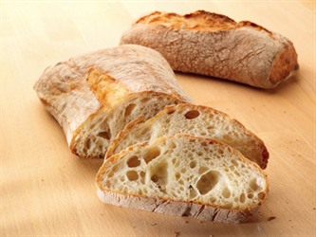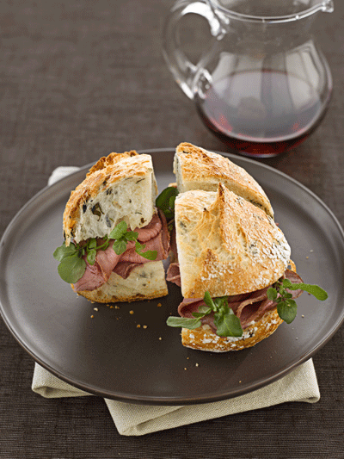
Чіабата - це італійський білий хліб, виготовлений з пшеничного борошна та дріжджів. В перекладі з італійської буквально означає «килимові тапочки». Особливістю цього хліба є хрустка скоринка і м'якушка з великою, нерівномірно розподіленою пористістю. З кінця 1990-х років цей сорт хліба став дуже популярний у Європі та США, почав широко використовуватися для приготування бутербродів. Існує безліч різновидів чіабатти. Хліб, що випікається з цільного пшеничного борошна, називається ciabatta integrale (італ.) («цільна чіабатта»). Використовують такі продукти для приготування «Чіабати». (Додаток М)
В Римі чіабатту часто печуть з додаванням оливкової олії, солі та майорану. Якщо в тісто додати молоко, вийде ciabatta al latte (італ.) («чіабатта на молоці»). Чіабатта використовується для приготування сендвічів в багатьох мережах швидкого харчування, вона дуже смачна та зручна у вживанні в якості снекової основи для перекусу. Завдяки використанню заквасок серії O-tentic компанії Puratos, Ви зможете створювати ідеальні чіабатти відповідаючі всім вимогам прискіпливих італійськхй рецептів! (Додаток Б)

ПРИГОТУВАННЯ «ФОКАЧЧА»
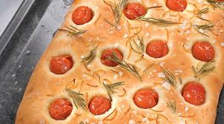
Фокачча - це плоский дріжджовий італійський хліб селянського походження, попередник піци, який в стародавньому Римі називався "pain focacious" (хліб з печі). Її можна використовувати для приготування брускетти і кростини, а можна їсти соло або вприкуску з сиром, м`ясом, овочами, запиваючи молодим виноградним вином або молоком. Для брускетти фокаччу розрізають на порційні шматки, підігрівають на вугіллі, натирають часником, обливають оливковою олією, зверху кладуть в`ялені помідори, печені баклажани, шинку-прошутто, карпаччо, сир та ін. Для кростини її також нарізають, але не розігрівають, а їдять в холодному вигляді, намазав соусом песто, томатним або іншим. Покрокове приготування. (Додаток Н)
Фокачча – великий коржик, сантиметра 2-3. Може бути круглої або квадратної форми. Зазвичай робиться великий, на всю площу дека. Хліб фокачча з італійського пшеничного борошна виходить неймовірно повітряним, пишним і пружним. Його можна стиснути до з`єднання верхньої і нижньої кірочок, а відпустивши, побачити, як він розпрямляється і набуває первісну товщину і вид. ( Додаток С)

Визначення готовності хліба
Правильне визначення готовності хліба в процесі його випічки має велике значення. Від правильного визначення готовності хліба залежить його якість: товщина і забарвлення кірки і фізичні властивості м'якушки—еластичність та сухість на дотик. Об'єктивним показником готовність хліба і булочних виробів є температура в центрі м'якушки, яка в кінці випічки повинна становити 96-97 °С.
На виробництві готовність виробів поки визначають органолептично за наступним ознаками: кольору кірки (забарвлення повинна бути світло-коричневою); станом м'якушки (м'якуш готового хліба, має бути відносно сухим і еластичним). Визначаючи стан м'якушки, гарячий хліб розламують (уникаючи зминання) і злегка наловлюють пальцями на м'якуш в центральній частині. Стан м'якушки—основна ознака готовності хліба; відносної маси (маса пропеченого виробу менша, ніж маса неготового виробу, внаслідок різниці у пропіканні.
Довжину кінця термометра, що вводиться в хліб, слід встановити заздалегідь Для вимірювання температури хліба термометр попередньо повинен бути підігрітий до температури на 5-7°С нижче очікуваної температури хліба (підігрів можна здійснити в інший буханці хліба). Це роблять для запобігання охолодження м'якушки і подолання інерції вимірювача. Необхідно, щоб підйом ртуті в термометрі відбувався протягом не більше 1 хв.
Зазвичай температура центру м'якушки, яка характеризує готовність житнього формового хліба, повинна бути близько 96 °С, пшеничного—близько 97 °С.

оцінка якості

хлібопродуктів і продукції для його виробництва

Теоретичні відомості
Якість хліба та хлібопродуктів у нашій країні нині регламентується згідно з ДСТУ 4582:2006 “Система розроблення і поставлення продукції на виробництво. Хліб та хлібобулочні вироби. Основні положення”, який вступив в дію з 01.012007 замість ГОСТ 15.015-90.
1. Показники якості та дефекти крупів і борошна.
До якості сільськогосподарської продукції пред'являють естетичні, фізіологічні і технологічні вимоги, тому при оцінці їх якості не можна обмежуватись якимсь одним показником, звичайно враховують їх комплекс. Під якістю розуміють сукупність властивостей і ознак продукції, що обумовлюють її придатність задовольняти певні потреби у відповідності з її призначенням. Якість зерна визначається сукупністю таких властивостей: смаком, запахом, кольором, станом по вологості, ступенем засміченості і зараженості. В залежності від призначення продукції сукупність властивостей, по яким оцінюють якість буде різною. Наприклад, бульби картоплі використовують для продовольчих цілей, як сировину для переробної промисловості, на корм для сільськогосподарських тварин, як насіннєвий матеріал.
2. СПОЖИВЧІ ВЛАСТИВОСТІ БОРОШНА
Споживчі властивості борошна залежать від хімічного складу борошна, його енергетичної цінності, використання. Хімічний склад та енергетичну цінність окремих видів борошна подано в таблиці [1].
Хімічний склад борошна близький до хімічного складу зерна, з якого воно виготовлене. Зокрема у нижчих сортів він близький до складу цілого зерна. Проте порівняно із зерном у борошні міститься більше крохмалю і менше жиру, цукру, клітковини, мінеральних речовин і вітамінів. Із сухих речовин у пшеничному борошні переважають вуглеводи (60–70%), насамперед крохмаль. Його вміст зменшується з пониженням сорту борошна. У вищих сортах загальна кількість білків менша, а гліадину і глютеліну більша. Гліадин і глютелін найбільш важливі білки пшеничного борошна. Вони здагні утворювати клейковину, яка відіграє велику роль у хлібопекарському виробництві. Вміст жиру, цукрів і клітковини у пшеничному борошні невисокий – відповідно 1,1–2,2%, 0,2–1,0% і 0,1–1,0%. Зольність від 0,5 до 1,5%. З пониженням сорту борошна вміст цих речовин підвищується.
Енергетична цінність борошна висока. Залежно від виду і сорту борошна вона становить: пшеничного від 300 до 330 ккал/100 г, житнього – 290–300 ккал.
У житньому борошні на відміну від пшеничного міститься менше крохмалю (56-64%), білків (7-11%) і трохи більше цукрів та клітковини. На формування споживних властивостей борошна впливають такі фактори: вид культури, якість зерна, технологія виготовлення.
Борошно, виготовлене з різних видів зерна, характеризується неоднаковими споживними властивостями. Воно має різний вміст хімічних речовин, колір, різне використання. Борошно високих споживних властивостей можна одержати тільки з доброякісного зерна. Дефекти запаху, смаку та кольору зерна передаються готовому продукту. Погіршуються споживні властивості борошна, якщо для його виготовлення використовують зерно самозігріте, проросле, ушкоджене сільськогосподарськими шкідниками, особливо клопом-черепашкою. В такому борошні міститься менше клейковини і, крім того, якість її низька.
3. ХЛІБОПЕКАРСЬКО-ТЕХНОЛОГІЧНІ ВЛАСТИВОСТІ БОРОШНА
До технологічних належать такі показники якості пшениці, що забезпечують отримання високого, пористого і м'якого хліба з однорідною структурою м'якуша, специфічним ароматом, приємним на смак і колір. До них належать: вміст "сирої" клейковини та її якість, хлібопекарські властивості борошна.
Під "сирою" клейковиною розуміють гумоподібний, високогідратований білковий згусток, що залишається після відмивання тіста водою. До 70-75% її вмісту становить вода. До складу сухої речовини клейковини входить 80-88% білків (гліадини та глютеніни), 6,7% зв'язаного крохмалю, 2-2,1% жирів, 1-1,2% цукрів, 0,8-1,0% золи. "Сира" клейковина дещо збіднена на незамінні амінокислоти, тому існує певне протиріччя між харчовою цінністю і технологічними властивостями зерна. В процесі відмивання тіста з промивною водою відходять альбуміни та глобуліни, розчинні крохмаль, цукри та висівки. Якісні характеристики клейковини таблиця [2].
Якість тіста залежить не стільки від вмісту "сирої" клейковини, як від її якості. Якість клейковини виступає об'єднаним показником її багатьох фізичних властивостей, таких як пружність, еластичність, розтяжність, в'язкість, зв'язність, здатність зберігати ці властивості в процесі випікання хліба. За фізичними властивостями клейковину розділяють на 3 групи: міцна, нормальна, слабка.

ВИСНОВКИ
У висновку обґрунтовано напрями використання у хлібопеченні добавок різних груп і вплив на фізичні властивості клейковини різної якості та структурно-механічні властивості тіста з слабого за силою борошна. Доведено ефективність використання добавок та суміші на процеси бродіння тіста, розвиток молочно-кислих бактерій.
Процес приготування багетів можна прискорити з використанням молочної сироватки замість органічних кислот. В даному випадку для замішування тіста вносять всі компоненти по рецептурі. При цьому виключають процес бродіння напівфабрикатів, тобто стадія бродіння тіста до його обробки скорочується. Прискорений безопарний спосіб (всі компоненти замішуються в один прийом) приготування хліба з цитолітичним ферментним препаратом і збільшеною кількістю пресованих дріжджів дає можливість значно скоротити виробничий процес і отримати хліб хорошої якості. Для прискорення процесу приготування тіста і поліпшення якості хліба використовують різноманітні добавки: цистеїн, молочну сироватку, покращувачі окисного дії, в тому числі і комплексні препарати. В результаті інтенсивної механічної обробки тіста, введення емульсії аскорбінової кислоти та інших поліпшувачів хліб має гарний обсяг і розвинену пористість.
При бродінні в тесті протікають мікробіологічні і ферментативні процеси, які змінюють його фізичні властивості. Утворюється капілярно-пориста структура, утримувана еластично-пластичним скелетом, пори якого заповнені газом, що складається з діоксиду вуглецю, парів води, спирту та інших продуктів бродіння. Відбувається накопичення ароматичних і смакових речовин, що визначають споживчі властивості хліба.

СПИСОК ВИКОРИСТАНИХ ДЖЕРЕЛ

- База ДСТУ, НД, міжнародних стандартів викладача (в друкованому і електронному виді) Закон України ДСТУ 4582:2006 “Система розроблення і поставлення продукції на виробництво. Хліб та хлібобулочні вироби. Основні положення”, який вступив в дію з 01.012007 замість ГОСТ 15.015-90.
- Стандарт ДСТУ 7517: 2 014 «Хліб з пшеничного борошна. Загальні технічні умови»
- Алимкулов Ж.В. Развитие инновационных технологий перерабатывающей и пищевой промышлености. Пищевая и перерабатывающая промышленность Казахстана, 2011. № 1. С. 24–27. 4
- Доцяк В.С. Українська кухня: Технологія приготування страв. – К.: Вища школа, 1995.
- Коваль Н.И., Сальникова Л.К. Технология приготовления пищи. – М.: Экономика, 1988.
- Пшениця. Технічні умови: ДСТУ 3768-2010. – К.: Держспоживстандарт України, 2010. – 14 с
- Пшениця і пшеничне борошно. Вміст клейковини. Ч. 2. Визначання сирої клейковини механічним способом (ISO 21415-2:2006, IDT). – К.: Держспожив- стандарт України, 2011. – 14 с.
- Сирохман I.B. Товарознавство продовольчих товарів: підручник / І.В. Сирохман. - К: Знання, 2012.
- Шумило Г.І. Технологія приготування їжі: Навч. посібник. – К.: "Кондор”, 2003.
- Інтернет-ресурси:
http://www.uk.x-pdf.ru/6tehnicheskie/96911-1-udk-66471-11-onosova-ia-kand-ekon-nauk-doc-donnuet-doneck-osoblivosti-viznachennya-pokaznikiv-kleykovini.php;
http://dspace.knau.kharkov.ua/jspui/bitstream/123456789/104/8/Розділ%204.Виробництво%20хліба.pdf;
http://nsportal.ru/npo-spo/tekhnologiya-prodovolstvennykh-produktov-i-potrebitelskikh-tovarov/library/2014/12/18/urok-0;
http://www.hlebopek.com/articles/tehnologii_proizvodstva_hleba.html;
http://www.molodostivivat.ru/uvlecheniya-i-xobbi/sekret-prigotovleniya-bageta-ot-francuzskogo-pekarya.html;
http://www.studyfrench.ru/support/lib/francuzskij-hleb.html

http:// http://moluch.ru/archive/91/19736/;
www.100menu.ru/pages/foods/mg/30.htm;
http://oreluniver.ru/file/chair/thkimp/study/innovats_tehn_hlebobulichn.pdf
https://idbp.ru/index/products/pages/pip_01_6162_2008_2&printversion=1
http://baker-group.net/component/k2/985-2015-09-29-20-08-53.html?showall=1;
https://ru.wikipedia.org/wiki/Французский_багет;
http://moyblog.tv/hleb/french-baguette-twisted/-;
http://karifood.com/notes/baget-i-kruassan-hlebnaya-alhimiya/;
http://www.prodinfo.com.ua/proizvodstvo/xlebopekarnaya_promyishlennost/texnologii/franczuzskij_baget_po-ukrainski.html;
https://ok.ru/uchimpechdomahleb/topic/62382575553287;
http://healthmenu.ru/stretch-and-fold/;
http://healthmenu.ru/holodnaya-fermentaciya/;
https://teremno.com.ua/nacionalnui-xlib.html;
http://www.apk-inform.com/ru/bread/14167#.WJ4n_ENSDcs

ДОДАТКИ

Додаток 1
Таблиця 1. Хімічний склад та енергетична цінність борошна
Вид і сорт  борошна | Хімічний склад, г/100 г |  |  |  |  | Енерге-  тична  цінність,  ккал/100 г
 | вода | білки | жири | вугле-  води | інші  речовини
Пшеничне  вищого сорту  1 -го сорту  2-го сорту  оббивне  Житнє  сіяне  обдирне  оббивне  Ячмінне  Кукурудзяне  Соєве  жирне  напівзнежирене  знежирене | 14,0  14,0  14,0  14,0  14,0  14,0  14,0  14,0  14,0  9,0  9,0  9,0 | 10,3  10,6  11,7  11,5  6,9  8,9  10,7  10,0  7,2  36,5  43,0  48,9 | 1,1  1,3  1,8  2,2  1,4  1,7  1,9  1,6  1,5  18,6  9,5  1,0 | 69,0  67,8  64,3  55,8  64,8  61,4  58,6  57,6  70,9  17,6  19,6  24,5 | 5,6  6,3  8,2  13,6  12,9  14,0  14,8  16,8  6,4  18,3  18,9  16,6 | 334  331  324  298  304  298  293  284  330  374  325  292

Таблиця 2 Якісні характеристики клейковини
Показники приладу, умовні одиниці | Група якості | Характеристика клейковини
0 - 15 | III | Незадовільна, міцна
20 - 40 | II | Задовільна, міцна
45 - 75 | I | Добра
80 – 100 | II | Задовільна, слабка
105 - 120 | III | Незадовільна, слабка

Додаток А
Інструктивно -технологічна картка приготування Багету французького

Вправа: підготування сировини, приготування опари, змішування тіста, складання та розтягування тіста, ділення та підкачування тіста, формування, розстоювання, викладання на лист для випікання, надрізування лезом (нанесення малюнку), випікання виробів, охолодження.
Сировина: борошно вищого ґатунку, дріжджі пресовані, сіль, рідина.
Інструмент: шкребки, кондитерські ножі, сито, лезо.
Обладнання: тістомісильна машина, виробничий стіл з маркуванням «тісто», електрична плита.
Інвентар: ваги циферблатні, ємкості для розчину солі, дріжджів, ємкість для підігрівання води, кондитерські листи або противні, форми або виїмки для формування виробів, килимки.

Викладач виконує роботу протягом 4 год., а учень 6 год.

Порядок виконання вправ |  | Інструктивні вказівки | Шаблон, приклад виконання робіт |  |  |  | Норма часу для учня
Вправа 1 Підготування сировини
1.Організація робочого місця. |  | - На чистий стіл поставити сито для просіювання борошна.  - Підготувати ємкості для:  - розчину дріжджів, солі;  - підігрівання води;  - миску для замішування опари;  - дерев’яну лопатку;  - сито для проціджування розчину.  - контейнер з кришкою для бродіння опари.  - Ваги для зважування продуктів. | 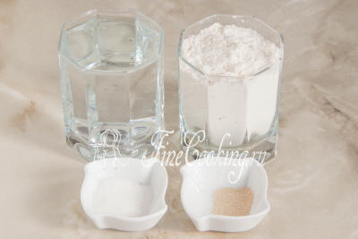
Вправа 2 Приготування опари «Кулиш», бродіння протягом 12 – 14 год
2.Виконання прийому приготування опари «Кулиш» | - Просіяти борошно за допомогою сита.  - Розчинити дріжджі у теплій воді (30-35 °C).  - В підготовлену миску насипати просіяне борошно.  - Процідити підготовлений розчин дріжджів крізь сито.  - Суміш вимішати до однорідної консистенції за допомогою дерев’яної лопатки.  - Підготовлене однорідне тісто перекласти в контейнер.  - Накрити кришкою і залишити для бродіння на 12 – 14 год при кімнатній температурі. |  |  | 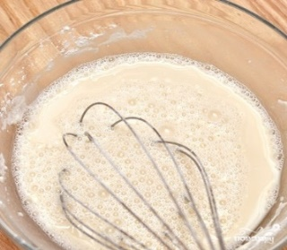  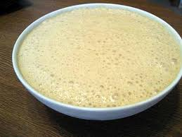
Вправа 3 Замішування тіста
1.Організація робочого місця. |  | - Перевірити чистоту діжі  тістомісильної машини.  - Розчинити:  - дріжджі, що залишилися по закладці у теплій воді (30-35 °C);  - сіль у теплій воді.  - Підігріти воду до температури 30-35 °C.  - Підготувати просіяне борошно.  - Підготувати сито для проціджування дріжджів та розчину солі.  - Шкребок для тіста. | 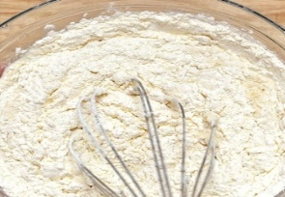  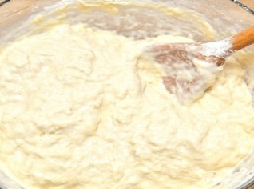
2.Підготування тістомісильної машини до роботи. |  | - Перевірити наявність складових частин тістомісильної машини.  - Перевірка наявності заземлення та діелектричного килима.  - Перевірити наявність захисних щитків.  - Перевірити роботу машини на холостому ходу
3.Виконання прийому замішування тіста. |  | - Влити у діжу- тістомісильної  машини опару, яка бродила протягом 12-14 год.  - Додати проціджений розчин дріжджів, теплу воду, борошно1/3 частини.  - Ввімкнути тістомісильну машину на 1 хв, щоб вимішати і зробити однорідну консистенцію тіста.  - Вимкнути машину.  - Всипати решту просіяного борошна.  - Ввімкнути тістомісильну машину на швидкості 2, на 3-4 хв.  - Перемішати тісто.  - Вимкнути машину, додати проціджений розчин солі.  - Ввімкнути тістомісильну машину на швидкості 3, для повного вимішування тіста.  - Вимкнути машину.  - Перекласти вимішане тісто з діжі в миску.  - Посуд з тістом накрити харчовою плівкою для бродіння на 2 год.
Вправа 4 Складання тіста (з інтервалом 20 хв.) методом Пітера Рейхарда
1. Організація робочого місця. |  | - Підготувати ємкість з водою (для змочування рук при розтягуванні тіста).
2. Виконання  прийому  складання тіста |  | - Посуд з водою з правої сторони.  - Миску з тістом покласти перед собою.  - Зняти харчову плівку.  - Змочити руки в воді.  - Розпластати тісто в мисці на умовний прямокутник.  - Дальні краї захватити руками і розвести та розтягнути по сторонам та скласти по центру тіста до середини.  - Повернути посуд з тістом.  - Змочити руки.  - Дальні краї захватити руками і розвести та розтягнути по сторонам та скласти в нахлист, притиснувши.  - Повернути посуд з тістом.  - Змочити руки.  - Повторити операцію на манер євро письма і так з 2 – х сторін.  - Взяти заготовку двома руками, перевернути так, щоб шов був знизу.  - Накрити посуд з тістом харчовою плівкою.  - Залишити в теплому місці на 20 хв. для бродіння.  - Операцію з розтягування тіста повторюємо ще 2 рази, через кожні 20 хв. |  |  | 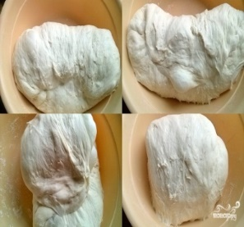  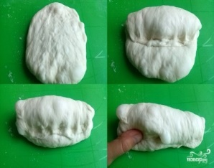
Вправа 5 Ділення тістової заготовки
1.Організація  робочого місця. |  | - Підготувати робочий стіл з  - циферблатними вагами.  - Посуд з просіяним борошном.  - Шкребок для тіста.
2.Виконання  прийому. |  | - Робочу поверхню притрусити борошном.  - Обережно викласти з миски тісто на підготовлену поверхню.  - Притрусити тісто борошном (обережно, щоб не видалити вуглекислий газ).  - Притушити борошном ваги.  - Покласти тісто на ваги та зважити.  - Порціонувати за допомогою шкребка на порції.  - Придати тісту форму кола:  - заготовку покласти перед собою;  - трішки притиснути для надання виробу форми приплюснутої;  - краї тіста зібрати до центу (обережно, щоб не видалити газ), защіпати;  - злегка підкачати н/ф, викласти заготовку на присипаний стіл швом до низу для відлежування;  - прикрити харчовою плівкою. |  |  | 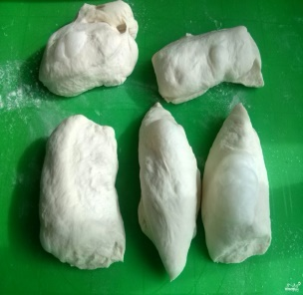  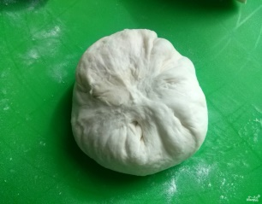  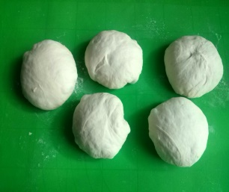
Вправа 6 Формування виробів у вигляді багету
1.Організація  робочого місця. |  | - Хлопкову тканину для розстойки.  - Посуд з борошном, висівками.  - Харчову плівку.
2. Виконання  прийому формування багету. |  | - Поверхню притрусити борошном.  - Заготовку викласти на стіл, швом до низу.  - Розрівняти та надати форму прямокутника.  - Дальні краї при підняти, трішки розтягнути до центру, а кінчиками пальців злегка притиснути.  - Запечатати ребром долоні легким та короткими постукуванням по шву.  - Перевернути заготовку та повторити те саме.  - Краї тіста відтягнути, покласти в нахлист та стягнути до середини, притискаючи великими пальцями, злегка фіксуючи.  - Утворився рівчак.  - Ребром долоні притиснути.  - Зробити два підглиби.  - Вказівними пальцями загорнути тісто, а великими пальцями одночасно притиснути і злегка запечатати (відчувається лопання пухирців).  Друга підкрутка  - Лівою рукою з краю тіста, великі пальцями на рівчаку, вказівними пальцями обережно накинути тісто і основою долоні прибрати вздовж всієї заготовки .  - Залишити сформовану заготовку на 5 хв. прикриваючи плівкою. |  |  | 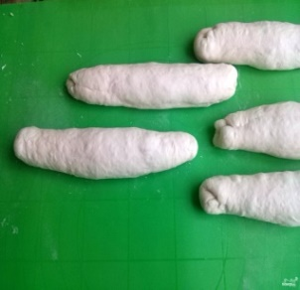
Вправа 7 Розкачування багету
2. Виконання  прийому розкачування багету. |  | - Стіл присипати борошном.  - Напівсформовану заготовку викласти пере собою на стіл.  - Руки скласти навхрест по центру заготовки.  - Зробити декілька натискувань та рухів на н/ф з прокачуванням.  - Після третього прокачування, руки розходяться по сторонам.  - Рівномірно розкачати багет довжиною 60 см.  - Кінцівки багету тіста зробити тонкими.  - Залишити заготовку на столі на 3 – 5 хв.
Підготовка місця для розстойки називається «Диван» або «Кушетка». Розстоювання виробу
1.Організація  робочого місця. |  | 1. Щільну хлопкову тканину викласти на стіл.  2. Присипати борошном, добре натерти тканину борошном, щоб борошно втерлося в тканину.  3. Поверх борошна присипати тканину висівками і розтерти по поверхні (щоб попередити прилипання вологого тіста до тканини).  4. Поміж заготовками зробити складки з тканини (щоб вироби щільно лежали одне до одного, н/ф підходили у висоту).
2. Виконання  прийому. |  | - Заготовку багету швом до верху викласти на підготовлену лляну тканину.  - Зробити складку, щоб вона над виробом відступала на 2 см зверху.  - Поряд викласти слідуючий сформований багет.  - Багети притрусити борошном.  - Накрити краями тканини.  - Залишити для розстоювання на 90 хв. при кімнатній температурі. |  |  | 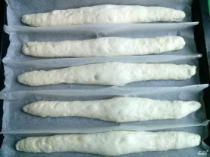
Вправа 8 Перенос виробів на лист
2. Виконання  прийому. |  | - В праву руку взяти дощечку по довжині багету.  - Краї тканини звільнити з одного боку.  - Лівою рукою взятися за край тканини.  - Тканину відтягнути і підкласти дощечку під виріб.  - Зробити накид тканиною.  - Виріб знаходиться на дощечці, швом до низу.  - З дощечки викласти швом до низу на підготовлений лист, який застелений пергаментною бумагою.  - Відстань між багетами 10 см.
Вправа 9 Надрізи на виробах
1.Організація  робочого місця. |  | - Лезо.  - Ножиці.
2. Виконання  прийому. |  | 1 спосіб надрізування  - Зайві притрушені висівки на виробах прибрати.  - Лезо трішки зігнути так, щоб воно стало жорсткішим.  - Гострим кінцем леза увійти в заготовку під кутом 45⁰С.  - Зробити практично вертикальний надріз довжиною до 10 см.  - Слідуючий надріз на 1/3 в бік від першого надрізу на 2 – 3 мм нижче.  - Третій як перший надріз.  2 спосіб «Колосок» -  - Зайві висівки прибрати з виробу.  - Ножиці взяти в руку і під кутом 25⁰С надрізати вироби довжиною 7 см.  - Перекласти надрізаний виріб в сторону.  - Відступити 7 см і надрізати, викласти в протилежну сторону.  - Надати багету форму колоску. |  |  | 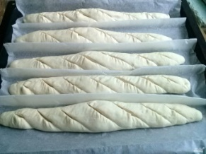  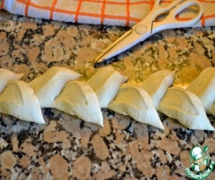  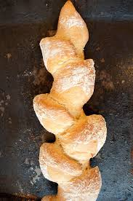
Вправа 8 Випікання виробу
1.Організація  робочого місця. |  | - Підготувати лист для випікання з багетами..  - Лист для льоду.  - Склянку з льодом.  - Рукавиці.  - Дощечку для переносу виробу на тканину.  - Решітку для випечених багетів.  - Розігріти жарову шафу.
2. Виконання  прийому. |  | - Лист з багетами покласти до розігрітої жарової шафи до температури 230⁰С.  - Порожній лист покласти на низ шафи.  - Висипати лід на підготовлений лист.  - Закрити жарову шафу.  - Випікати багети з паром 22 хв.  - Викласти на підготовлену решітку багети.  - Охолодити. |  |  | 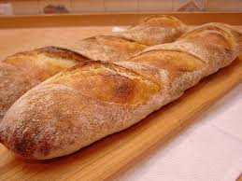
2. Прибирання  робочого місця. |  | - Промити і просушити діжу  тістомісильної машини.  - Вимити інструмент, інвентар.  - Викласти у спеціальні ящики.  - Прибрати робоче місце.

Додаток С
Інструктивно -технологічна картка приготування «Фокаччо»
Вправа: підготування сировини, змішування тіста, складання тіста методом Пітера Рейхарда, розстоювання виробу, викладання начинки, випікання виробу.
Сировина: борошно вищого ґатунку, дріжджі пресовані, сіль дрібна, груба, вода, часник, прованські трави, помідори «Чері».
Інструмент: шкребки, ножі, сито, ножиці.
Обладнання: тістомісильна машина, виробничий стіл з маркуванням «тісто», електрична плита.
Інвентар: ваги циферблатні, пергаментна бумага, ємкості для розчину солі, дріжджів, ємкість для підігрівання води, контейнер з кришкою, кондитерські листи або противні, форми або виїмки для формування виробів, килимки.
Викладач виконує роботу протягом 4 год., а учень 5год.30 хв.
Порядок виконання вправ |  | Інструктивні вказівки |  | Шаблон, приклад виконання робіт | Норма часу для учня
Вправа 1 Підготовка сировини
1.Організація робочого місця. |  | - На чистий стіл поставити сито для просіювання борошна.  - Підготувати ємкості для:  - розчину дріжджів, солі;  - підігрівання води;  - замішування опари;  - дерев’яну лопатку;  - сито для проціджування розчину;  - контейнер з кришкою для бродіння опари.  - Ваги для зважування продуктів.  - Борошно  - Дріжджі  - Рідина  - Сіль
2.Виконання прийому приготування |  |  | - Просіяти борошно за допомогою сита.  - Розчинити дріжджі у теплій воді (30-35 °C).  - В підготовлену миску насипати просіяне борошно.  - Процідити підготовлений розчин дріжджів крізь сито.  - Процідити підготовлений розчин солі.
Вправа 2 Замішування тіста
1.Організація робочого місця. |  |  | - Перевірити чистоту діжі  - тістомісильної машини.  - Розчинити:  - дріжджі, що залишилися по закладці у теплій воді (30-35 °C);  - сіль у теплій воді.  - Підігріти воду до температури 30-35 °C.  - Підготувати просіяне борошно.  - Підготувати сито для проціджування дріжджів та розчину солі.  - Шкребок для тіста.  - Контейнер з кришкою
2.Підготування тістомісильної машини до роботи. |  |  | - Перевірити наявність складових частин тістомісильної машини.  - Перевірка наявності заземлення та діелектричного килима.  - Перевірити наявність захисних щитків.  - Перевірити роботу машини на холостому ходу
3.Виконання прийому замішування тіста. |  |  | - Влити у діжу- тістомісильної  - машини проціджений розчин дріжджів, теплу воду всипати борошно, оливкову олію.  - Ввімкнути тістомісильну машину на 1 хв, щоб вимішати і зробити однорідну консистенцію тіста.  - Вимкнути машину.  - Додати проціджений розчин солі.  - Всипати решту просіяного борошна.  - Ввімкнути тістомісильну машину на швидкості 2, на 3-4 хв.  - Перемкнути тістомісильну машину на швидкості 3, для повного замішування тіста.  - Вимкнути машину.  - Перекласти вимішане тісто з діжі в контейнер.  - Контейнер з тістом накрити кришкою і залишити для бродіння на 2 год. | 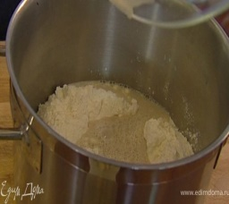  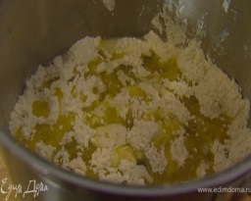
Вправа 3 Складання тіста (з інтервалом 20 хв.) методом Пітера Рейха
1. Організація робочого місця. | - Підготувати ємкість з водою (для змочування рук при розтягуванні тіста).
2. Виконання  прийому  складання тіста | - Посуд з водою покласти з правої сторони.  - Контейнер з тістом покласти перед собою.  - Зняти кришку з контейнера.  - Змочити руки в воді.  - Розпластати тісто в мисці на умовний прямокутник.  - Дальні краї захватити руками і розвести та розтягнути по сторонам та скласти по центру тіста до середини.  - Повернути посуд з тістом.  - Змочити руки.  - Дальні краї захватити руками і розвести та розтягнути по сторонам та скласти в нахлист, притиснувши.  - Повернути посуд з тістом.  - Змочити руки.  - Повторити операцію на манер євро письма і так з 2 – х сторін.  - Взяти заготовку двома руками, перевернути так, щоб шов був знизу.  - Накрити посуд з тістом харчовою плівкою.  - Залишити в теплому місці на 20 хв. для бродіння.  - Операцію з розтягування тіста повторюємо ще 2 рази, через кожні 20 хв. |  |  | Таке тісто можна зберігати в холодильнику протягом 1 – 4 днів  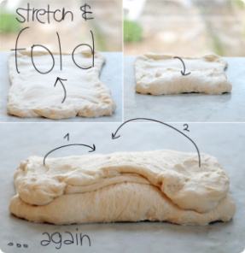
Вправа 4 Формування виробу
1.Організація  робочого місця. | - Підготувати робочий стіл:  - лист для випікання;  - пергаментну бумагу;  - посуд з оливковою олією;  - харчову плівку;  - Продукти:  - готове тісто;  - часник;  - помідори «Чері»;  - прованські трави;  - сіль (грубу).
2.Виконання  прийому формування. | - На робочу поверхню покласти лист для випікання.  - Лист застелити пергаментною бумагою.  - Бумагу рясно змастити оливковою олією.  - Обережно тісто перекласти з контейнера на змащений лист.  - Обережно, щоб не видалити вуглекислий газ, розтягнути по поверхні у вигляді прямокутника.  - Харчову плівку змастити оливковою олію.  - Накрити плівою тісто, залишити на 15 хв. при кімнатній температурі, щоб підійшло.  - Зняти харчову плівку.  - Тісто рясно полляти оливковою олією  - Руки змастити оливковою олією.  - Від центру робити легкими рухами притискання, розтягуючи тісто до країв.  - Накрити харчовою плівкою і залишити на 1 год для розстоювання при кімнатній температурі. |  |  | 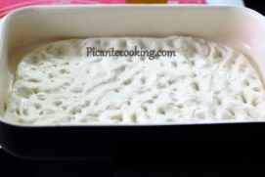
3.Виконання  прийому викладання начинки. | - Звільнити виріб від харчової плівки.  - Викласти продукти:  - часник на відстані 7 см один від одного;  - помідори «Чері» у шаховому порядку;  - посипати прованськими травами, сіллю.  - Емульсію (оливкову олію змішати з холодною водою) збити.  - Полляти фокачо по всій площі емульсією. |  |  | 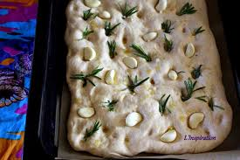  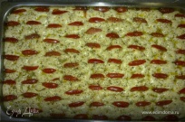
Вправа 5 Випікання виробу
- Виконання  прийому випікання. | - Розігріти жарову шафу до температури 250⁰С.  - Лист з виробом покласти до розігрітої шафи.  - Зменшити температуру до 230⁰С.  - Випікати протягом 25 хв.  - Готовий виріб викласти на підготовлену решітку.  - Нарізати ножицями на порції.
2. Прибирання  робочого місця. | - Промити і просушити діжу  тістомісильної машини.  - Вимити інструмент, інвентар.  - Викласти у спеціальні ящики.  - Прибрати робоче місце.
Додаток Б
Інструктивно -технологічна картка приготування Чіабати
Вправа: підготування сировини, змішування тіста, складання тіста методом Пітера Рейхарда, розстоювання виробу, викладання начинки, випікання виробу.
Сировина: борошно вищого ґатунку, дріжджі пресовані, сіль, вода.
Інструмент: шкребки, кондитерські ножі, сито.
Обладнання: тістомісильна машина, виробничий стіл з маркуванням «тісто», електрична плита.
Інвентар: ваги циферблатні, пергаментна бумага, ємкості для розчину солі, дріжджів, ємкість для підігрівання води, контейнер з кришкою, кондитерські листи або противні, лляна тканина.
Викладач виконує роботу протягом 4 год., а учень 5год.

Порядок виконання вправ | Інструктивні вказівки |  | Шаблон, приклад виконання робіт | Норма часу для учня
Вправа 1 Підготовка сировини
1.Організація робочого місця. | 1. На чистий стіл поставити сито для просіювання борошна.  2. Підготувати ємкості для:  - розчину дріжджів, солі;  - підігрівання води;  - замішування опари;  - дерев’яну лопатку;  - сито для проціджування розчину;  - контейнер з кришкою для бродіння опари.  3.Ваги для зважування продуктів.  4.Борошно  5. Дріжджі  6. Рідина  7. Сіль  8. Оливкову олію
Вправа 2 Замішування тіста
1.Організація робочого місця. |  | - Перевірити чистоту діжі тістомісильної машини.  - Розчинити:  - дріжджі, що залишилися по закладці у теплій воді (30-35 °C);  - сіль у теплій воді.  - Підігріти воду до температури 30-35 °C.  - Підготувати просіяне борошно.  - Підготувати сито для проціджування дріжджів та розчину солі.  - Шкребок для тіста.  - Контейнер з кришкою
2.Підготування тістомісильної машини до роботи. |  | - Перевірити наявність складових частин тістомісильної машини.  - Перевірка наявності заземлення та діелектричного килима.  - Перевірити наявність захисних щитків.  - Перевірити роботу машини на холостому ходу
3.Виконання прийому замішування тіста. |  | - Влити у діжу- тістомісильної  машини проціджений розчин дріжджів, теплу воду всипати борошно.  - Ввімкнути тістомісильну машину на 1 хв, щоб вимішати і зробити однорідну консистенцію тіста.  - Вимкнути машину.  - Додати проціджений розчин солі.  - Всипати решту просіяного борошна.  - Додати оливкову олію.  - Ввімкнути тістомісильну машину на швидкості 2, на 3-4 хв.  - Перемкнути тістомісильну машину на швидкості 3, для повного замішування тіста.  - Перекласти вимішане тісто з діжі в контейнер.  - Контейнер з тістом накрити кришкою і залишити для бродіння на 40хв. | 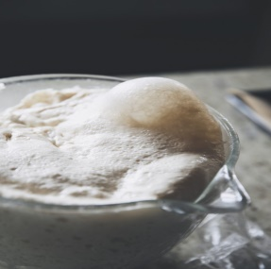
Вправа 3 Складання тіста (з інтервалом 20 хв.) методом Пітера Рейха
1. Організація робочого місця. |  | - Підготувати ємкість з водою (для змочування рук при розтягуванні тіста).
2. Виконання  прийому  складання тіста |  | - Посуд з водою покласти з правої сторони.  - Контейнер з тістом покласти перед собою.  - Зняти кришку з контейнера.  - Змочити руки в воді.  - Розпластати тісто в мисці на умовний прямокутник.  - Дальні краї захватити руками і розвести та розтягнути по сторонам та скласти по центру тіста до середини.  - Повернути посуд з тістом.  - Змочити руки.  - Дальні краї захватити руками і розвести та розтягнути по сторонам та скласти в нахлист, притиснувши.  - Повернути посуд з тістом.  - Змочити руки.  - Повторити операцію на манер євро письма і так з 2 – х сторін.  - Взяти заготовку двома руками, перевернути так, щоб шов був знизу.  - Накрити посуд з тістом харчовою плівкою.  - Залишити в теплому місці на 20 хв. для бродіння.  - Операцію з розтягування тіста повторюємо ще 2 рази, через кожні 20 хв. | Таке тісто можна зберігати в холодильнику протягом 1 – 4 днів
Вправа 5 Ділення тістової заготовки
1.Організація  робочого місця |  | - Підготувати робочий стіл.  - Посуд з просіяним борошном.  - Шкребок для тіста. | 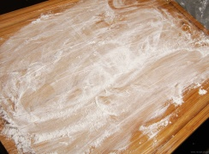
2.Виконання  прийому. |  | - Робочу поверхню притрусити борошном.  - Обережно викласти з миски тісто на підготовлену поверхню.  - Притрусити тісто борошном (обережно, щоб не видалити вуглекислий газ).  - Надати форму прямокутника.  - Металевим скребком нарізати на порції довжиною 15 – 20 см, шириною 5-7 см. | 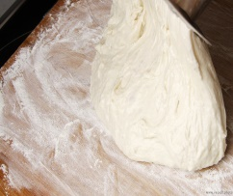  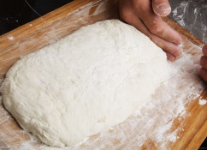
Підготовка місця для розстойки називається «Диван» або «Кушетка». Розстоювання виробу
1.Організація  робочого місця. |  | 1. Щільну хлопкову тканину викласти на стіл.  2. Присипати борошном, добре натерти тканину борошном, щоб борошно втерлося в тканину.  3. Поверх борошна присипати тканину висівками і розтерти по поверхні (щоб попередити прилипання вологого тіста до тканини).  4. Поміж заготовками зробити складки з тканини (щоб вироби щільно лежали одне до одного, н/ф підходили у висоту). | 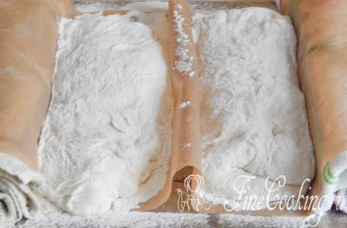
2. Виконання  прийому. |  | - Заготовку викласти на підготовлену лляну тканину.  - Зробити складку, щоб вона над виробом відступала на 2 см зверху.  - Поряд викласти слідуючий сформований виріб.  - Чіабату притрусити борошном.  - Накрити краями тканини.  - Залишити для розстоювання на 90 хв. при кімнатній температурі.
Вправа 8 Перенос виробів на лист
2. Виконання  прийому. |  | - В праву руку взяти дощечку по довжині виробу.  - Краї тканини звільнити з одного боку.  - Лівою рукою взятися за край тканини.  - Тканину відтягнути і підкласти дощечку під виріб.  - Зробити накид тканиною.  - Виріб знаходиться на дощечці, швом до низу.  - З дощечки викласти швом до низу на підготовлений лист, який застелений пергаментною бумагою.  - Відстань між виробами 15 см.
Вправа 5 Випікання виробу
- Виконання  прийому випікання. |  | - Лист з виробами покласти до розігрітої жарової шафи до температури 250⁰С.  - Порожній лист покласти на низ шафи.  - Висипати лід на підготовлений лист.  - Закрити жарову шафу.  - Випікати багети з паром 10 хв.  - Без пару випікати протягом 15 хв.  - Викласти на підготовлену решітку багети.  - Охолодити. | 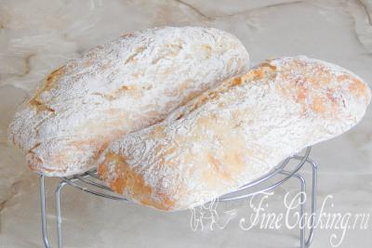  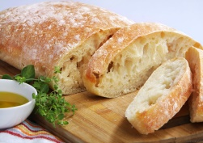
2. Прибирання  робочого місця. |  | - Промити і просушити діжу  - тістомісильної машини.  - Вимити інструмент, інвентар.  - Викласти у спеціальні ящики.  - Прибрати робоче місце.

Додаток 1
Технологічна картка
Фокаччо з травами

№ | Найменування сировини | В и т р а т и |  | Технологічні вимоги до сировини
 |  | Брутто | Нетто
1 | Борошно пшеничне | 590 | 590 | Сировина доброякісна, відповідає стандартам, придатна до приготування.
2 | Опара пшенична | 879 | 879
3 | Дріжджі | 7 | 7
4 | Сіль | 21 | 21
5 | Оливкова олія | 48 | 48
6 | Базилік сухий | 4 | 4
7 | Розмарин сухий | 2 | 2
8 | Томати в’ялені | 214 | 214
9 | Вода | 236 | 236
 | Вихід готової страви |  | 2000

Технологія приготування
У підготовлений посуд просіюють борошно. У теплій воді розводять дріжджі, проціджують до підготовленої опари, перемішують. Не великими порціями всипають підготовлене борошно, додають проціджений розчин солі, половину порції оливкової олії, замішують тісто середньої густоти, накривають рушником. Ставлять в тепле місце на 1,5 годину для бродіння, (температура тіста 28^{о}С – 28,5^{о}С). Роблять 2 обминки.
Змащують лист та руки оливковою олією, тісто викладають на підготовлений лист, легкими дотиками розрівнюють його. Товщина тіста повинно бути однаковою, поверхню рясно змащують оливковою олією. Залишають на роз стойці на 50 – 60 хв., температура повітря 38⁰С, вологість 70 відсотків.
Від країв тіста відступають по 4 см, викладають підготовлені в’ялені томати на відстані 10 см, посипають морською сіллю (середнього помолу), прованськими травами (базилік та розмарин). Також можна викласти маслини, оливки, якщо йдуть по закладці.

Технологія випікання тіста:

Випікають фокачо в добре розігрітій жаровій шафі.
Температура 200⁰С – 100 пар 2/хв.
Температура 180⁰С – 20 хв.
Температура 195⁰С – 100 пар 1/хв
Температура 185⁰С – 10 хв.

Подача.
Нарізують на порційні шматки масою 150 г. Окремо в соусниці подають соус з дрібно нарізаним часником, розмарином та оливковою олією.

Характеристика готової страви

Зовнішній вигляд: висота виробу 5 - 6 см, на поверхні присмажені в’ялені томати, сіль прозорого кольору, цяточки базиліку та розмарину
Колір: золотистий
Смак та запах: в міру солоний, з ароматом прованських трав, в’ялених томатів.
Консистенція: м’якіш пропечений з однорідними отворами.

Додаток 2
Технологічна картка

Опара пшенична

№ | Найменування сировини | В и т р а т и |  |  | Технологічні вимоги до сировини
 |  | Нетто | Нетто | Нетто
1 | Борошно пшеничне 1 сорт | 1000 | 4000 | 2000 | Сировина доброякісна, відповідає стандартам, придатна до приготування.
2 | Борошно пшеничне вищого сорту | 2000 | 8000 | 4000
3 | Дріжджі (пресовані) | 75 | 300 | 150
4 | Сироватка | 1,75 | 7 | 3,5
 | Вихід готової страви | 3,250 | 13,00 | 6,500

Технологія приготування

Для приготування опари в діжу вливають підігріту сироватку, додають розведені дріжджі, всипають підготовлене борошно перемішують до одержання однорідної маси. Консистенція опари густа. Поверхню посипають борошном, накривають і ставлять на 3 – 3,5 години в тепле місце для бродіння.
Зберігають опару три доби в холодильнику при температурі від 2⁰С +6⁰С.
Використовують для хлібобулочних виробів: (багет, сендвіч, хала, білково – яєчний хліб).

Характеристика готової страви

Зовнішній вигляд: бульбашок на поверхні менше, опара осідає, стікає по стінкам посуду
Колір: білий
Смак та запах: запах спиртового бродіння
Консистенція: густої сметани
Додаток 3

Технологічна картка

Багет цибулевий

№ | Найменування сировини | В и т р а т и |  |  | Технологічні вимоги до сировини
 |  | Нетто  10 шт. | Нетто  30шт. | Нетто  5шт.
1 | Борошно пшеничне | 830 | 2,500 | 415 | Сировина доброякісна, відповідає стандартам, придатна до приготування.
2 | Опара пшенична | 1230 | 3,700 | 615
3 | Дріжджі | 12 | 35 | 6
4 | Сіль | 27 | 80 | 13
5 | Рослинна олія | 120 | 360 | 60
6 | Цибуля сушена | 45 | 135 | 22
7 | Вода | 300 | 900 | 150
 | Вихід | 2,564 | 7,710 | 1,336
 | Вихід готової страви | 200

Технологія приготування

У підготовлений посуд просіюють борошно. У теплій воді розводять дріжджі, проціджують, вливають до підготовленої опари, перемішують. Цибулю сушену заливають водою, залишають на 1,5 години для набухання. Не великими порціями всипають підготовлене борошно, додають проціджений розчин солі, рослинну олію, цибулю, замішують тісто, щоб відставало від рук та посуду, накривають рушником. Ставлять в тепле місце на 1,5 годину для бродіння, (температура тіста 28^{о}С – 28,5^{о}С). Роблять 2 обминки.
Готове тісто ділять на шматки масою 200г на порцію, формують у вигляді кульок і залишають для вистоювання протягом 5 – 7 хв. Потім кульки формують у вигляді багету довжиною 25 см з загостреними кінцями з обох боків. Викладають на лист, змащений олією, на відстані 10 см один від одного швом до низу. Лист ставлять у тепле (температура 35⁰С), вологе місце для вистоювання протягом 50 – 60 хв.
Перед випіканням роблять надрізи у вигляді колоску (10 – 12 надрізів).

Технологія випікання тіста:
Випікають багет цибулевий у розігрітій жаровій шафі.
Температура 200⁰С – 100 пар 3/хв.
Температура 185⁰С – 15 хв.
Температура 185⁰С – 100 пар 1/хв.
Температура 195⁰С – 2/хв

Характеристика готової страви

Зовнішній вигляд: поверхня присмажена з добре розкритими надрізами
Колір: скоринки золотистий, м’якіш світло - кольору
Смак та запах: в міру солоний, з ароматом печеного хліба, з природним присмаком смаженої цибулі.
Консистенція: м’якіш пружній, шаруватий.

Додаток Л
ПОКРОКОВЕ ПРИГОТУВАННЯ ОПАРИ ДЛЯ БАГЕТУ
ПРИГОТУВАННЯ БАГЕТУ
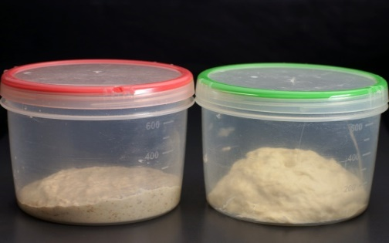 | Приготування опари рідкою та густої  У підігріту воду до температури 28 ⁰С додати дріжджі, процідити крізь сито в просіяне борошно. Перемішати, викласти в контейнер. Закрити кришкою, залишити для бродіння на 12 – 14 год.
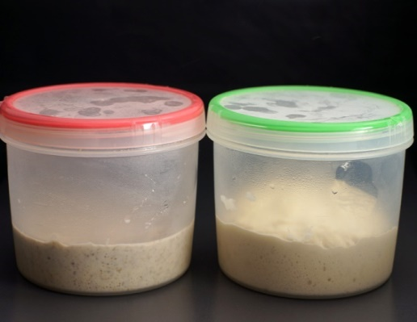 | Після бродіння через 12 год опара збільшилась 2,5 – 3 рази
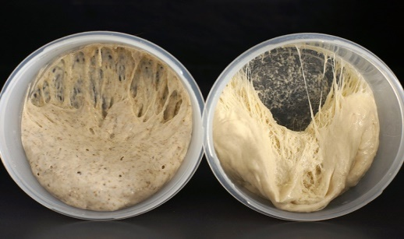 | Структура опари
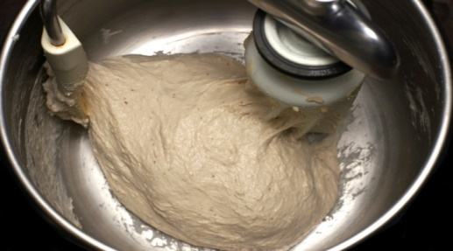 | Замішати тісто з додавання розчину солі, води, борошна
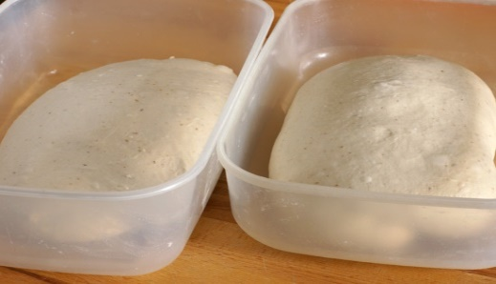 | Викласти в контейнер, закрити кришкою, залишити для бродіння на 1,5 – 2 год
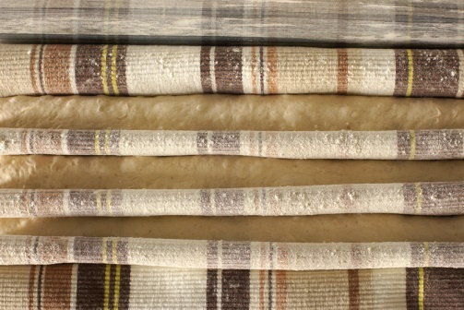 | Розстоювання багетів на «Дивані»

Покрокове приготування Чіабати Додаток М
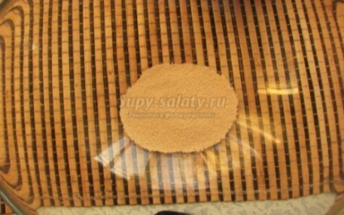 | У глибоку чашку всипати дріжджі.
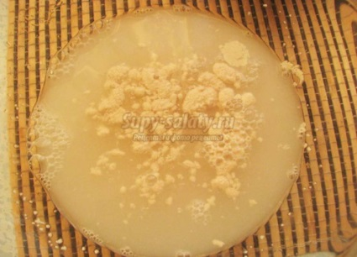 | Налити підігріту воду до температури 30⁰С і дайте постояти 5-7 хвилин.
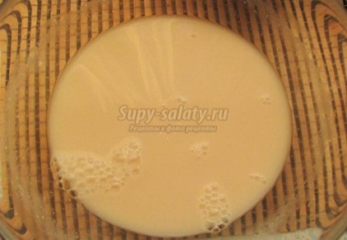 | Дріжджі розмішати, процідити крізь сито.
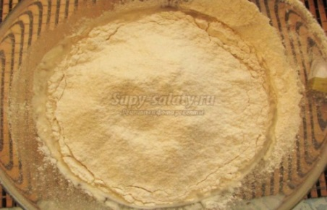 | У дріжджовий розчин додати просіяне борошно, перемішати.
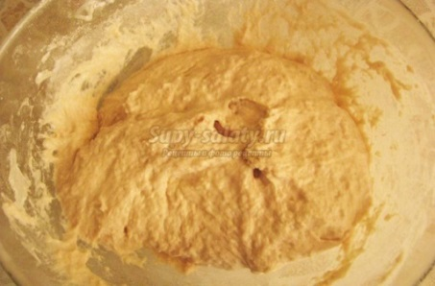 | Консистенція середньої густоти сметани.
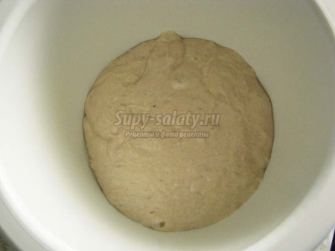 | Опару накрити та залишити для бродіння протягом 12- 14 год.
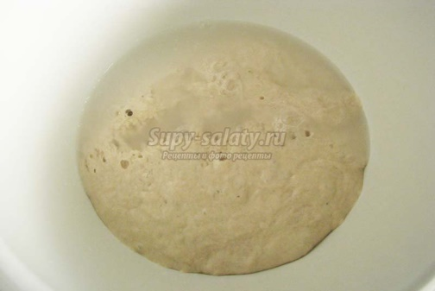 | Влити воду, яка залишилася по рецептурі (температура води 28 – 30⁰С), обережно по стінкам посуду.
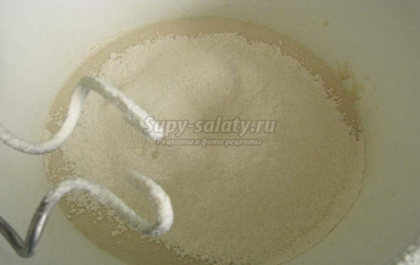 | Додати попередньо просіяне борошно, проціджений розчин солі.
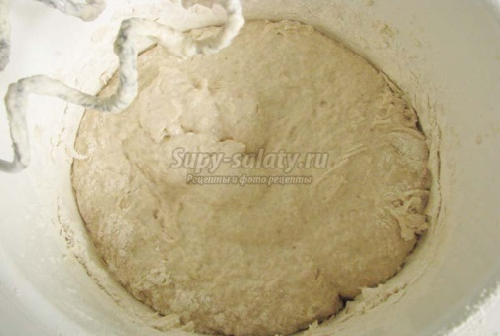 | Тісто вимішувати приблизно близько 15 хвилин.
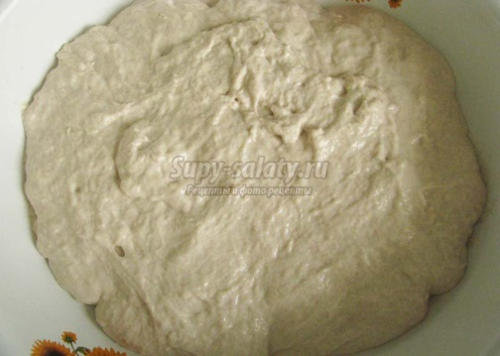 | Контейнер змастити оливковою олією, перекласти тісто, накрити кришкою для бродіння на 2 год.
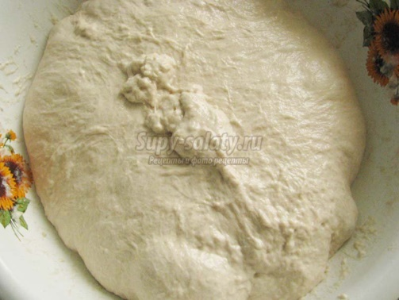 | РОЗТЯГУВАННЯ ТІСТА (з інтервалом 20 хв.)  - Розпластати тісто в мисці на умовний прямокутник.  - Дальні краї захватити руками і розвести та розтягнути по сторонам та скласти по центру тіста до середини.  - Повернути посуд з тістом.  - Змочити руки.  - Дальні краї захватити руками і розвести та розтягнути по сторонам та скласти в нахлист, притиснувши.  - Повернути посуд з тістом.  - Змочити руки.  - Повторити операцію на манер євро письма і так з 2 – х сторін.  - Взяти заготовку двома руками, перевернути так, щоб шов був знизу.  - Накрити посуд з тістом харчовою плівкою.  - Залишити в теплому місці на 20 хв. для бродіння.
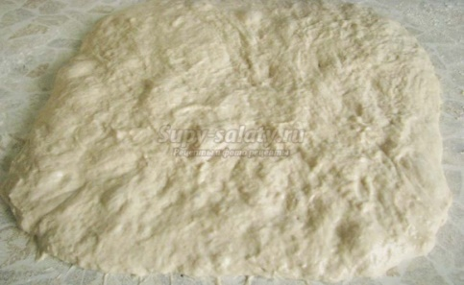 | Робочу поверхню притрусити борошном і обережно перекласти тісто, намагаючись його особливо не обминати.
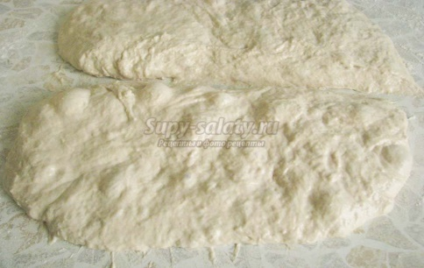 | Розділити тісто тупою стороною ножа на дві частини, в залежності від кількості тіста.
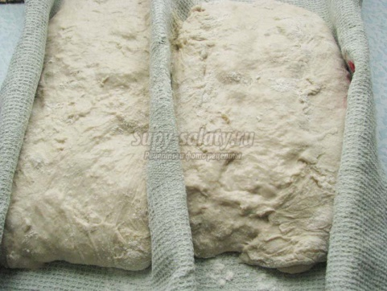 | Перекласти розділене тісто на присипане борошном лляну тканину на відстані один від одного, між виробами зробити складку з тканини «Диван», верх накрити краями тканини.
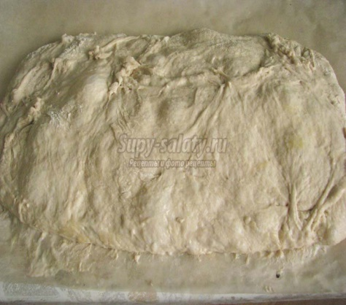 | - Щільну хлопкову тканину викласти на стіл.  - Присипати борошном та добре натерти тканину, щоб борошно втерлося в тканину.  - Поверх борошна присипати тканину висівками і розтерти по поверхні (щоб попередити прилипання вологого тіста до тканини).  - Поміж заготовками зробити складки з тканини (щоб вироби щільно лежали одне до одного, н/ф підходили у висоту).  - Випікати при температурі 200°С. , протягом 30 хв.
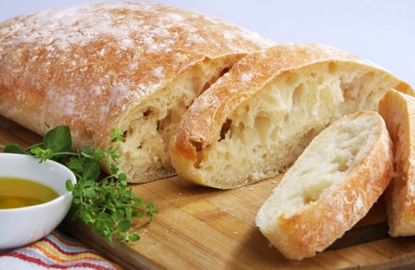 | Готова чіабата повинна видавати при постукування глухий звук.

Покрокове приготування «Фокачо» Додаток Н
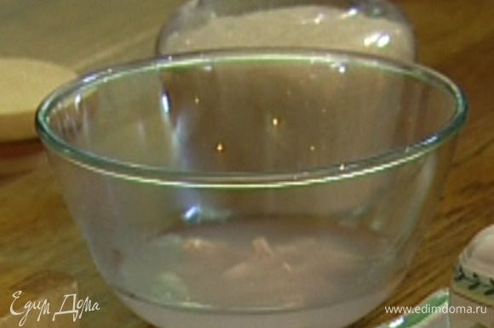 | Розчинити дріжджі у теплій воді з додаванням цукру, перемішати.
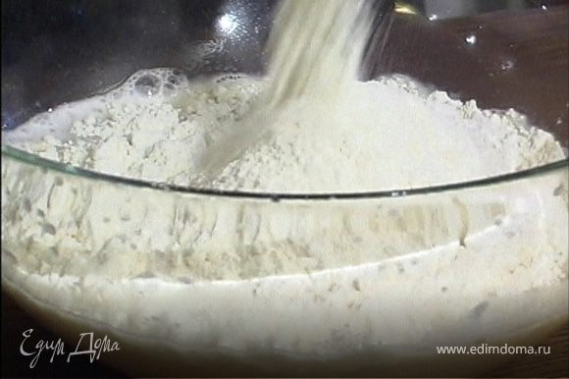 | Борошно зєднати з сіллю
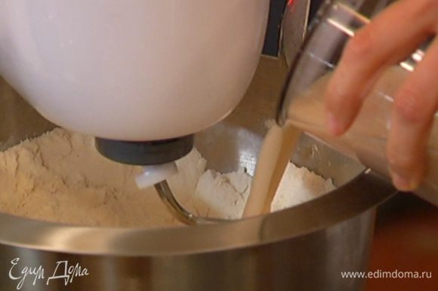 | Замісити тісто безопарним способом.  процідити крізь сито у просіяне борошно.
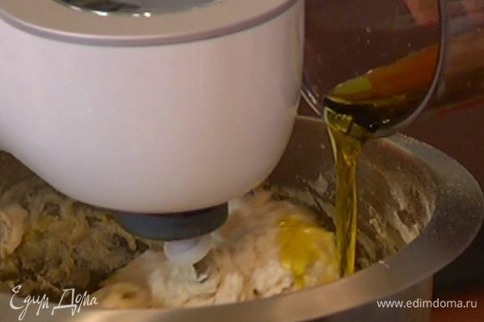 | Додати оливкову олію.
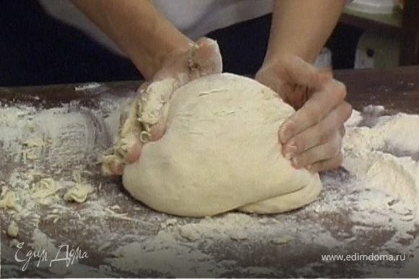 | Замісити до однорідної консистенції (щоб тісто відставало від рук).
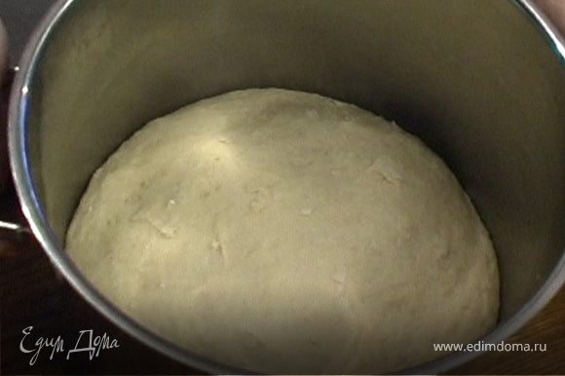 | Викласти в посуд, прикрити серветкою і залишити для бродіння на 2 год.
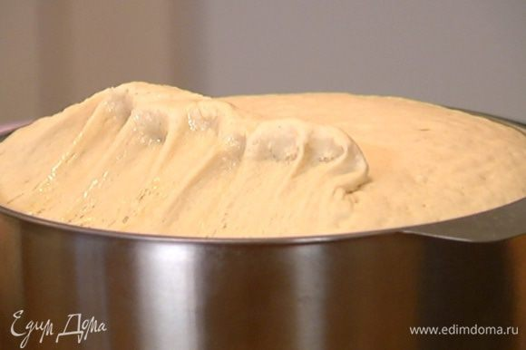 | Порціонувати тісто.
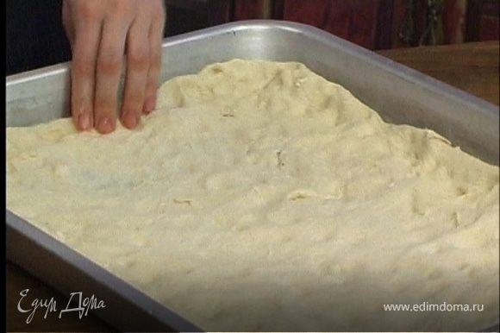 | Змастити лист оливковою олією. Викласти обережно тісто, рівномірно розподілити по всій поверхні листа.  Дати розстоятися протягос 40 хв.
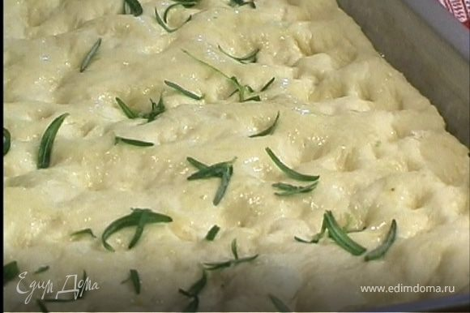 | Поситати сіллю, проварськими травами.
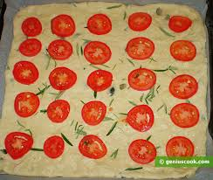 | Викласти вялені томати (оливки, маслини). Дати підійти протягом 30 хв. Випікати при температурі 2100С протягом 20 хв.

Додаток 4
Тести №1
1. Упік для різних дріжджових борошняних виробів коливається в межах:
- 10-17%
- 17-20%
- 20 - 25%
2. Вводити твердий жир (маргарин, масло вершкове) в дріжджове тісто краще у вигляді:
- пом'якшеному з температурою 30...35°С (емульсія)
- розтопленому (коли жир перетворюється у 2 фази) з
температурою 45...50 °С
- суміші розтоплених жирів з температурою 40...45 °С
3. Основні температурні параметри випікання виробів із дріжджового тіста:
- 200...240°С
- 240...260 °С
- 260...270 °С
4. Під час смаження картоплі втрати маси сягають 60%, а під час варіння - 3% тому, що:
- під час смаження спостерігається неповна клейстеризація
крохмалю через недостатню кількість води та короткочасність процесу
- вільна волога дуже швидко випаровується через високу температуру
- площа зіткнення нарізаної картоплі з гріючою поверхнею під
час смаження є значно більшою за площу під час варіння
картоплі цілою
5. За способом приготування дріжджове тісто може бути:
а) _________________
б) _________________
6. У процесі бродіння тіста створюються:
- вода, вуглекислий газ і спирт
- вода, кислоти і вуглекислий газ
- вода, сивушні масла і аміак
- Під час бродіння тіста внаслідок дії а-амілази на крохмаль борошна створюються здебільше:
1. декстрини
2. мальтоза
3. глюкоза
Додаток 5
Тести №2
- Які способи розпушення відносяться до механічних:
а) дріжджі
б) збивання
в) розкочування тіста
- Для чого виробляють обминку тісту::
____________________________________________________________________________________________________________________________________
- При випічці вироби з дріжджового тіста погано піднялися, дали тріщини, вийшли щільними. Яка причина:
а) вироби занадто довго розстоювалися
б) вироби погано роз стоялися
в) вироби не змастили льєзоном
- Вкажіть ознаки закінчення бродіння тіста:
а) тісто збільшується в об'ємі в 2,5 рази
б) при натисканні пальцем тісто не вирівнюється
в) тісто набуває приємний спиртовий запах
г) тісто прилипає до рук і стінок посуду
д) тісто набуває неприємного спиртовий запах
е) при натисканні пальцем тісто повільно вирівнюється
5. Готове тісто ставлять у тепле місце для бродіння?
а) 1-1,5 год.
б) 3-3,5 год.
в) 1-3 год.
г) 4-6 год.
8. Опара це - ...
а) рідке тісто.
б) густе тісто
в) готове тісто.
г) вода.

Додаток 6
Тести №3

1. Встановіть технологію приготування опарного дріжджового тіста:
а) до готової опари додають решту рідини з розчиненими в ній сіллю і цукром, яйця, перемішують, всипають решту борошна;
б) тісто ставлять в тепле місце на 2-3 год для бродіння, обминають його 2-3 рази;
в) до рідини з температурою 35-40° С додають дріжджі, цукор, борошно, пе ремішують до густини сметани;
г) формують вироби;
д) опару посипають шаром борошна і ставлять в тепле місце для бродінн на 2 годин;
е) замішують тісто, в кінці додають розтоплений маргарин.

2. Вкажіть, яка температура є найкращою для розвитку дріжджів при бродінні тіста:
а) 25-35° С;
б) 45-50° С;
в) 20-25° С;
г) 50-55° С
3. Вкажіть, яку здатність має борошно:
а) газостворюючу;
б) газостримуючу;
в) газоутримуючу;
г) газопоглинаючу.

4. Що негативно впливає на розвиток дріжджів при бродінні тіста?
а) невелика кількість цукру, жиру та яєць;
б) велика температура, велика кількість цукру та жиру;
в) велика кількість яєць та невелика кількість цукру;
г) невелика кількість води і дріжджів.

5. Вкажіть, який спосіб розпушування застосовується для приготування
дріжджового тіста:
а) біологічний;
б) хімічний;
в) механічний;
г) комбінований
6. Як визначають готовність опари для опарного дріжджового тіста?
а) збільшується в об’ємі у 2 рази, бульбашок на поверхні багато;
б) збільшується в об’ємі у 2,5 рази, бульбашок на поверхні мало, опара має
опуклу поверхню;
в) збільшується в об’ємі у 2-2,5 рази, бульбашки на поверхні опари лопа-
ються, їх стає небагато, на поверхні з’являються зморшки, опара почи-
нає осідати посередині;
г) збільшується в об’ємі в 3 рази, відчувається кислий запах

Додаток 7
Тести №4
1. Встановіть технологію приготування безопарного дріжджового тіста:
а) в кінці перемішування компонентів вводять розтоплений маргарин;
б) тісто ставлять в тепле місце на 3-4 години для бродіння;
в) у теплій воді з температурою 35° С розводять дріжджі, цукор, сіль;
г) в процесі бродіння тісто обминають два рази;
д) вимішують тісто, поки воно не перестане липнути до рук;
є) додають сирі яйця, всипають борошно і перемішують.

2. Вкажіть, для чого при бродінні дріжджового тіста його обминають:
а) для видалення надлишку вуглекислого газу;
б) для припинення бродіння;
в) для рівномірного розподілу дріжджів;
г) для видалення етилового спирту.

3. Встановіть технологію приготування опари для дріжджового здобного тіс-
та:
а) поверхню посипають борошном, накривають тканиною і ставлять в те пле місце на 2 години для бродіння;
б) в опару додають рідину з компонентами тіста, всипають решту борошна і
замішують тісто;
в) 60% рідини, 40% борошна, 4% цукру та розведені в теплій воді дріжджі перемішують до густини сметани;
г) тісто ставлять в тепле місце для бродіння на 2-3 години, за цей час ро блять дві обминки;
д) в решті рідини розчиняють сіль, цукор, яйця, перемішують;
є) в кінці замішування додають розтоплений маргарин.

4. Вкажіть, чому поверхня готових виробів з дріжджового тіста вкрита тріщинами:
а) в тісті багато солі;
б) недостатня вистійка;
в) висока температура випікання;
г) багато борошна.

5. Вкажіть, яку властивість має борошно:
а) газостворюючу;
б) газостримуючу;
в) газоутримуючу;
г) газорозчинну

